题型02 【材料分析题】解题指导+专项训练50题
（八年级历史上册期中复习）
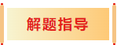
一、题型特点
材料分析题是一种考查学生理解能力、归纳能力和文字表达能力的综合题型。学生通过从材料中提取有效信息并能运用所学知识，解释和解决问题。材料分析题材料取材广泛，类型上以文字材料和图表、图片材料为主；材料来源上少部分选自教材，更多的来自其他课外专著，学生需要通过对材料的阅读、理解，结合课本所学历史知识，解决相应问题；同时在问题设计上，多角度分层次设问，常用提问词语包含“指出、列举、说明、分析、简述、归纳、比较”等，针对不同设问，学生回答的答题模式也各不相同。
- 解题方法
★阅读的时候不能忽视材料的标题、注释、出处这些内容，这些说明性文字往往能够提供材料的时间、国别、背景、作者及其身份等信息，给考生某种暗示和引导。
- 审答案来源
①根据材料，……（答案来自材料）
②根据所学知识/结合所学知识，……（答案来自课本）
③根据材料并结合所学知识，……（答案来自材料+课本）
- 审能力要求
①根据材料“指出”，……（答案就在材料中，找到抄下来就可）
②根据材料“概括”“归纳”，……（答案也在材料里面，先找到题干和材料的主语，再去材料里面找动词或者自己创造动词，用主语+谓语+宾语的方式去概括，不能照抄原文，有的时候照抄原文不给分）
③如果是“分析”类题目，答题的方向一般是某个历史事件+该事件的影响。
④如果是“说明”类题目：答案一般以史实为基础进行阐释、说明。
3．审分值
先看清楚题目到底有几个问，问题到底是什么，先圈起来，不要漏答。一般情况下都是几分就要答几点，只能多答，不能少答。
总的来说，材料分析题，体现出“题在书外，理在书中”，我们要一定掌握好基础知识，梳理好知识体系，运用好答题技巧，这样才能在复习过程中更好地有效率的学习，达到事半功倍的效果。

1．传承民族气节·崇尚英雄气概。八年级（1）班同学开展项目化学习，请你参与项目活动。
【项目主题】中华英雄谱
【项目目标】通过举办策展活动，走近中华英雄，感受英雄人物业绩，汲取精神力量
【项目任务】
任务一：一组同学整理了如下部分中华英雄图文资料，准备布展。
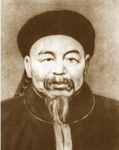  左宗棠 | 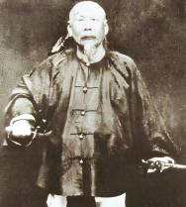  冯子材 | 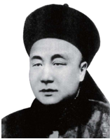  邓世昌 | 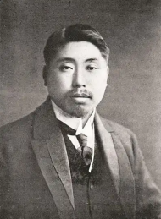  黄兴 | 文字资料  ①倭舰专恃吉野，苟沉此舰，足以夺其气而成事。②凉秋时节黄花黄，大好英雄返故乡。一手缔造共和国，洞庭衡岳生荣光。③重新疆者，所以保蒙古，保蒙古者，所以卫京师。④百年痛史湿战衣，千堆忠骨掩萃旗；万里危城风飘絮，镇南关烽火存一息。
入选理由： | 入选理由：  中法战争中临危受命取得镇南关大捷扭转整个战局。 | 入选理由： | 入选理由：辛亥革命期间，领导广州起义，极大鼓舞全国人民的斗志。
③ | ______ | ① | ______
（1）请你仿照示例，为左宗棠和邓世昌撰写入选理由，并将右边②④填入对应人物的空白处。
任务二：二组同学观看了部分中华英雄影视作品，并制作如下人物的宣传海报，准备开展电影宣传活动。
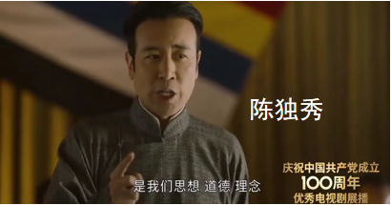  电视剧名称：《觉醒年代》  上映时间：2021年  经典台词：要拥护德先生又要拥护赛先生，便不得不反对国粹和旧文学。  相关史事：新文化运动  内容简介：面对北洋军阀统治下混乱的政治局面，陈独秀等人掀起新文化运动，提倡民主与科学，动摇了封建道德礼教的统治地位。 | 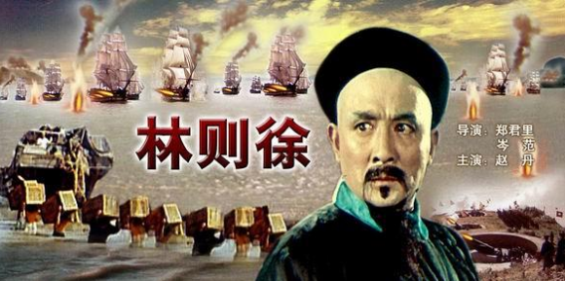  电影名称：《林则徐》  上映时间：1959年  经典台词：若鸦片一日未绝，本大臣一日不回，誓与此事相始终，断无中止之理。  相关史事：_____________________________  内容简介：_____________________________
（2）请你仿照左边示例，为电影《林则徐》制作宣传海报。
感悟：___________________________________________________________________________________。
【答案】（1）入选理由：左宗棠，19世纪70年代，我国新疆大部分地区被浩罕国占据，俄国还出兵侵占了伊犁。左宗棠采取“先北后南，缓进急战”的策略，成功收复新疆。
邓世昌：甲午中日战争黄海大战中，北洋舰队致远舰管带邓世昌在舰身严重受损、弹药将尽之际，下令开足马力，冲向日舰“吉野号”，最终壮烈殉国。
对应序号：冯子材④ 黄兴②
（2）相关史事：虎门销烟内容简介：英国完成工业革命后，需要打开中国市场，向中国大量走私鸦片，给中华民族带来深重灾难，林则徐虎门销烟显示了中华民族反抗外来侵略的坚强意志。（从背景、内容、影响等角度答出任意1点）
感悟：中国近代史上无数英雄人物为救国救民而英勇斗争的爱国主义精神永远激励后人，我们要坚定为中华民族伟大复兴而奋斗的信念。（答出意思相符的任意1点）
【解析】
【解析】（1）理由：根据任务一同学整理的中华英雄图和所学知识可知，第一个人物是左宗棠，，19世纪70年代，我国新疆大部分地区被浩罕国占据，俄国还出兵侵占了伊犁。左宗棠采取“先北后南，缓进急战”的策略，成功收复新疆，维护了中国领土和主权完整。根据任务一同学整理的中华英雄图和所学知识可知，第三个人物为邓世昌，甲午中日战争黄海大战中，北洋舰队致远舰管带邓世昌在舰身严重受损、弹药将尽之际，下令开足马力，冲向日舰“吉野号”，最终壮烈殉国。
根据任务一同学整理的中华英雄图和所学知识可知，第二个人物是冯子材，他是抗法英雄，中法战争中临危受命取得镇南关大捷扭转整个战局，文字资料中只有④提到了镇南关，故选择④；根据任务一同学整理的中华英雄图和所学知识可知，图四人物为黄兴，他在辛亥革命期间，领导广州起义，极大鼓舞全国人民的斗志，文字资料中②提到了缔造共和国，黄兴是中华民国南京临时政府领导人之一，故选择②。
（2）相关史事和内容简介：根据任务二和所学知识可知，英国完成工业革命后，需要打开中国市场，由于正常贸易中，英国属于贸易逆差，于是向中国大量走私鸦片，给中华民族带来深重灾难，1839年，林则徐主持了虎门销烟，显示了中华民族反抗外来侵略的坚强意志。
感悟：本题是开放性题目，言之有理即可，根据材料，左宗棠、林则徐、冯子材等人都是反抗外来入侵的英雄人物，结合所学知识可知，中国近代史上无数英雄人物为救国救民而英勇斗争的爱国主义精神永远激励后人，我们要坚定为中华民族伟大复兴而奋斗的信念。
2．当今世界处于百年未有之大变局，人类需要从历史变局中汲取智慧。李老师设计了下面学习任务，请你完成。
【走近历史场景——见证时代变迁】
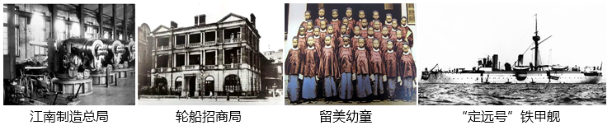
解读历史文献——倾听时代呼声】
第二条：中华民国之主权属于国民全体。……
第五条：中华民国人民一律平等，无种族、阶级、宗教之区别。……
第六条：人民有人身、居住、财产、言论、集会、结社、宗教信仰、选举、参政等自由……
第十六条：中华民国之立法权以参议院行之。……
第二十三条：临时大总统对于参议院议决事件，如否认时，由到会参议员三分之二以上投票决策。
——《中华民国临时约法》（节选）
【梳理时空线索——归纳时代主题】
（1）根据图文信息，概括洋务运动涉及哪些行业领域。并对其进行评价。
（2）根据文献内容，说明《中华民国临时约法》是中国历史上第一部具有资产阶级共和国宪法性质的文件。
（3）根据“晚清内忧外患与救亡图存”这一大单元主题结构示意图，简述“甲午战争”与“戊戌变法”这两个史事之间的联系，并在结构示意图上完成填空，概括一个恰当的主题。
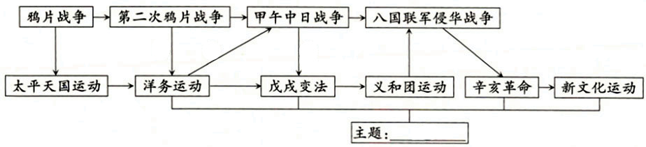
【答案】（1）军事工业；民用工业；近代教育；近代海军（国防）。
积极：洋务运动是中国历史上第一次近代化运动；经过30多年的建设，中国近代化的军事工业、民用工业等逐渐发展起来；在客观上促进了中国民族资本主义的产生；
消极：但由于洋务运动的根本目的是维护和巩固清政府的统治，再加上其内部的腐败和外国势力的挤压，它没有使中国走上富强的道路。
（2）它规定国家主权属于全体国民；国民在政治上一律平等；用法律赋予并保障国民自由等权利；体现了西方资产阶级“三权分立”原则；肯定了资产阶级民主共和制度和民主自由原则；有利于资本主义经济发展等等。
（3）联系：甲午中日战争的失败，《马关条约》的签订，刺激了列强瓜分中国的野心，列强掀起瓜分中国的狂潮，使中国民族危机空前严重民族资产阶级登上历史舞台，意识到仅学技术木能救国，于是开始了制度学习的戊戌变法。
主题：近代化的探索
【解析】
【小问1详解】
行业领域：根据图片材料并结合所学知识可知，洋务运动以自强为口号，创办江南制造总局等，创办军事工业，以求富为口号，创办上海轮船招商局，创办民用工业，派清留学生赴美留学，筹建北洋舰队等，得出洋务运动涉及了军事、经济、教育等领域，即创办军事工业、创办民用工业、派遣留学生或培养人才、筹建海军。
评价：对史实的评价要一分为二，既要看到积极的方面，又要看到消极的影响。故根据所学可知，洋务运动的影响包括，积极影响：洋务运动是中国历史上第一次近代化运动；经过30多年的建设，中国近代化的军事工业、民用工业等逐渐发展起来；在客观上促进了中国民族资本主义的产生； 消极影响：但由于洋务运动的根本目的是维护和巩固清政府的统治，再加上其内部的腐败和外国势力的挤压，它没有使中国走上富强的道路。
【小问2详解】
说明：根据材料“第二条：中华民国之主权属于国民全体。…… 第五条：中华民国人民一律平等，无种族、阶级、宗教之区别。……”可知，《中华民国临时约法》规定国家主权属于全体国民，国民在政治上一律平等；根据材料“第六条：人民有人身、居住、财产、言论、集会、结社、宗教信仰、选举、参政等自由……”可知，《中华民国临时约法》用法律赋予并保障国民自由等权利；根据材料“第十六条：中华民国之立法权以参议院行之。…… 第二十三条：临时大总统对于参议院议决事件，如否认时，由到会参议员三分之二以上投票决策。”可知，体现了西方资产阶级“三权分立”原则；肯定了资产阶级民主共和制度和民主自由原则；另外《中华民国临时约法》还有利于资本主义经济发展等等。
【小问3详解】
联系：根据材料“甲午战争”与“戊戌变法”的结构示意图并结合所学可知，甲午中日战争的失败，《马关条约》的签订，刺激了列强瓜分中国的野心，列强掀起瓜分中国的狂潮，使中国民族危机空前严重民族资产阶级登上历史舞台，意识到仅学技术木能救国，于是开始了制度学习的戊戌变法。
主题：根据材料“晚清内忧外患与救亡图存”这一大单元主题结构示意图并结合所学，可以从洋务运动、戊戌变法、辛亥革命、新文化运动等角度进行分析，所以，归纳的主题为近代化的早期探索。
3．文明史观认为冲突也是文明交流融合的一种方式，近代化就是文明的一种进步。阅读下列材料，结合所学知识，回答问题。
材料一：
面对民族危亡，资产阶级维新派尝试通过变法建立君主立宪政体，但终究以失败告终……然而这场变法开启了中国近代思想启蒙与精神解放的闸门，酝酿发动了国家政治、经济、军事、文化教育领域的改革创新。  ——蒋廷黻《中国近代史》 | 戊戌变法时《天演论》出版，不上几年，便风行全国，竟作了中学生读物；作文题目也出现“物竞天择，适者生存，试申其义”，“天演”、“物竞”等术语渐渐成了爱国志士的“口头禅”。  ——摘编自胡适《四十自述》
辛亥革命对当时中国政治的发展做出了重大的贡献。他的意义在于结束了“朝代国家”，而代之以“共和国家”，它否定了历代相沿的专制体制，结束了中国传统社会。  ——岳世平《辛亥革命对中国政治发展的历史贡献》 | 据传来消息，知道革命党虽然进了城，倒还没有什么大异样。知县老爷还是原官，不过改称了什么；举人老爷也做了什么，未庄人都说不明白……带兵的也还是先前的老把总。  ——摘编自鲁迅《阿Q正传》
材料二：
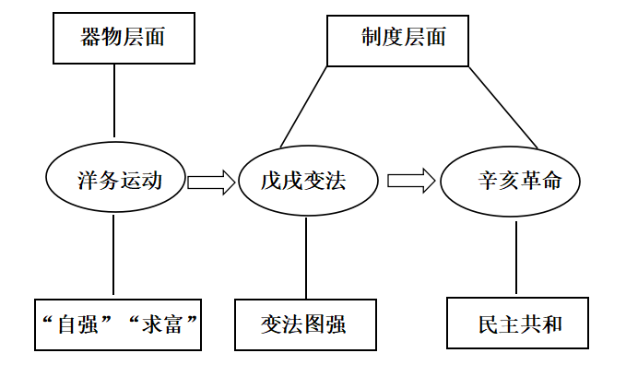
（1）材料二中划线部分“民族危亡”指哪件事？戊戌变法对中国社会产生了怎样的影响。
（2）综上所述，结合材料四所示思维导图，归纳中国向西方学习的特点。
【答案】（1）民族危亡：甲午中日战争清政府战败，《马关条约》签订；戊戌变法开启了中国近代思想启蒙与精神解放的闸门，酝酿发动了国家政治、经济、军事、文化教育领域的改革创新。
（2）特点：由表及里，由浅入深，层层递进。
【解析】（1）事件：从“面对民族危亡，资产阶级维新派尝试通过变法建立君主立宪政体”结合所学知识可知，甲午中日战争中，清政府战败，被迫与日本签订了《马关条约》，大大加深了中国的半殖民地化程度。面对此民族危机，以康有为为主要代表的资产阶级维新派主张通过变法建立君主立宪政体。由此可知，材料二中的“民族危亡”指的是甲午中日战争清政府战败，《马关条约》签订。
影响：从“这场变法开启了中国近代思想启蒙与精神解放的闸门，酝酿发动了国家政治、经济、军事、文化教育领域的改革创新”可知，戊戌变法对中国社会产生的影响是：戊戌变法开启了中国近代思想启蒙与精神解放的闸门，酝酿发动了国家政治、经济、军事、文化教育领域的改革创新。
- 特点：综合材料四结合所学知识可知，洋务运动主张学习西方的先进制度，对于西方的学习停留在器物层次。戊戌变法和辛亥革命主张学习西方的制度，对于西方的学习上升到制度层次。由此可知，中国向西方学习的特点是：由表及里，由浅入深，层层递进。
4．（2024·安徽·中考真题）阅读材料，完成下列探究活动。
材料：1873年，梁启超生于广东新会。12岁入广州学海堂。16岁中举人。22岁协助康有为发动“公车上书”，由此拉开了变法维新运动的序幕，23岁任《时务报》主笔，撰写《变法通议》等文章，强调“法者天下之公器也，变者天下之公理也”25岁参与戊戌变法，失败后流亡日本。27岁发表《少年中国说》，指出“故今日之责任，不在他人，而全在我少年”42岁发表《异哉所谓国体问题者》，参加护国运动。52岁任清华研究院导师。1929年病逝于北平。
——据吴其昌著《梁启超传》等
（1）根据材料并结合所学知识，指出“公车上书”的历史背景。
（2）从材料中选取5项信息，运用表格或年代尺制作一份简要的梁启超年谱。
【答案】（1）背景：《马关条约》签订，民族危机严重。
（2）年谱：
示例一：
梁启超年谱
1873年 | 生于广东新会
1895年 | 协助康有为发动“公车上书”
1898年 | 参与戊戌变法
1915年 | 参加护国运动
1929年 | 病逝于北平
示例二：
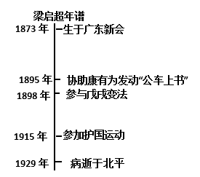
【解析】
（1）背景：根据材料“22岁协助康有为发动‘公车上书’，由此拉开了发法维新运动的序幕”并结合所学知识可知，1895年，甲午战争中国战败，日本强逼中国签订丧权辱国的《马关条约》，中国民族危机严重，中华民族面临被帝国主义列强瓜分的危机，处于生死存亡的关键时刻，在北京应试的举人群情激愤，发起“公车上书”。
（2）年谱：根据材料信息，选取5项梁启超的重大历史事件，运用表格或年代尺制作一份简要的梁启超年谱即可，注意历史事件先后顺序要正确即可，如：
示例一：
梁启超年谱
1873年 | 生于广东新会
1895年 | 协助康有为发动“公车上书”
1898年 | 参与戊戌变法
1915年 | 参加护国运动
1929年 | 病逝于北平
示例二：
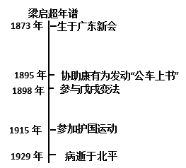

5．（2025·四川德阳）阅读材料，完成下列要求。
材料一
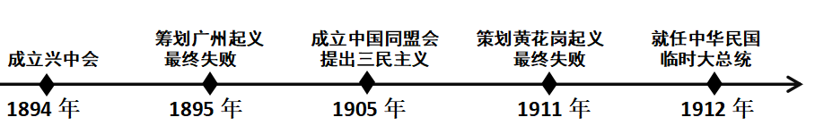
19世纪末至20世纪初孙中山主要活动时间轴
——据《中国近代史》整理
材料二 倾覆满洲专制政府，巩固中华民国，图谋民生幸福，此国民之公意，文实遵之，以忠于国，为众服务。至专制政府既倒，国内无变乱，民国卓立于世界，为列邦公认，斯时文当解临时大总统之职。谨以此誓于国民。
——孙中山《临时大总统誓词》（1912年1月1日）
（1）请选择材料一中孙中山的一项活动，并结合所学知识说明其对民主革命进程的推动作用。
（2）根据材料二，概括孙中山的政治理想，并结合所学知识列举一例史实说明孙中山为继续实现政治理想所做的努力。
（3）根据上述材料并结合所学知识，请用一句话为孙中山“画像”。
【答案】（1）示例：
活动：1905年，成立中国同盟会，提出三民主义。
推动作用：使全国资产阶级革命派有了一个统一的领导和明确的奋斗目标，大大推动了全国革命运动的发展。
（2）政治理想：推翻专制政府，巩固民主政权；实现国内安定，国家独立富强。
示例：努力：颁布《中华民国临时约法》，以法律形式确立了资产阶级共和制度。
（3）“画像”：孙中山是中国近代民主革命的先行者；孙中山是近代探索国家出路的先驱；孙中山是近代中国伟大的民族英雄等。
【解析】（1）示例：
活动、推动作用：根据题干要求可选时间轴上“1905年，成立中国同盟会，提出三民主义”。结合所学知识可知，1905年8月，孙中山联合兴中会、华兴会、光复会等革命团体的成员，在日本东京成立了中国同盟会。它的成立，使全国资产阶级革命派有了一个统一的领导和明确的奋斗目标，大大推动了全国革命运动的发展。故活动：1905年，成立中国同盟会，提出三民主义。推动作用：使全国资产阶级革命派有了一个统一的领导和明确的奋斗目标，大大推动了全国革命运动的发展。
（2）政治理想：根据材料二“倾覆满洲专制政府，巩固中华民国，图谋民生幸福”可得出，推翻专制政府，巩固民主政权；根据材料二“至专制政府既倒，国内无变乱，民国卓立于世界，为列邦公认”可得出，实现国内安定，国家独立富强。故政治理想：推翻专制政府，巩固民主政权；实现国内安定，国家独立富强。
示例：努力：结合所学中华民国建立后，孙中山为维护共和进行的活动，可举例颁布《中华民国临时约法》，它是中国历史上第一部具有资产阶级共和国宪法性质的重要文件，以法律形式确立了资产阶级共和制度，是辛亥革命的重要成果。
（3）“画像”：结合所学孙中山的主要事迹进行分析即可，例如可围绕近代民主革命的先行者、探索国家道路先驱、民族英雄等角度进行分析，例如孙中山是中国近代民主革命的先行者；孙中山是近代探索国家出路的先驱；孙中山是近代中国伟大的民族英雄等。
6．（2023·四川宜宾·统考中考真题）综合探究题。根据要求，完成探究。
材料一 1872年，第一批留美学生（见图）由上海乘轮赴美，1875年最后一批送毕。按规定，学生出洋后，学习西学仍兼讲中学。“不准半途而废，亦不准入籍外洋”，学成后听候酌量器使，奏明委用。
——摘编自郑振铎《晚清文选》等
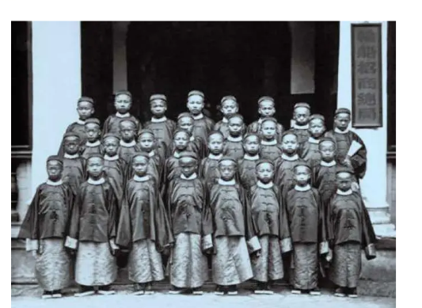
（1）据材料一指出清政府派遣留美学生与近代哪一场运动有关？其目的何在？
材料二 1889年，张之洞调任湖广总督，购得大冶铁矿，准备选址建铁厂。
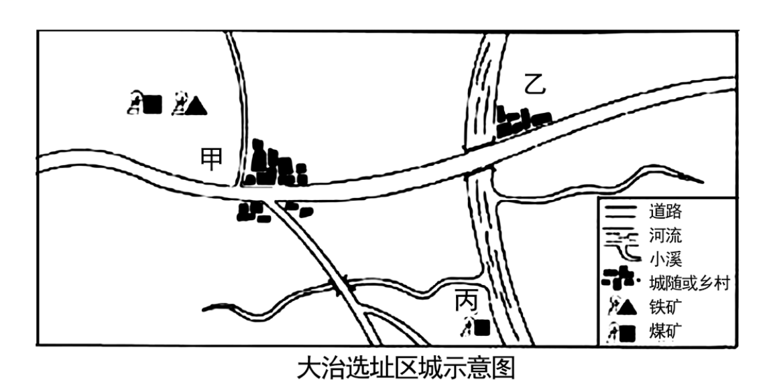
（2）假设你是当时留美回国学员，利用图并考虑近代工业发展条件（如：资源、交通等），在甲、乙、丙三处中推荐最合理的一处厂址，说明理由。
材料三 张之洞认为“大冶路远，照料不便，若建于汉阳，吾犹及见铁厂之烟囱也”，历经波折，最终选址汉阳（见图）。铁厂采取官办，动用官款5，829，629两，甲午战争后，清政府已无余力接济；1908年，盛宣怀将汉阳铁厂商办；一战期间，向日商借款3700万日元；抗战爆发后，国民政府把全部设备运往重庆，剩下的建筑悉数炸毁，成立五十年不到的汉阳铁厂，就此灰飞烟灭。
——摘编自陈真《中国近代工业史资料》等
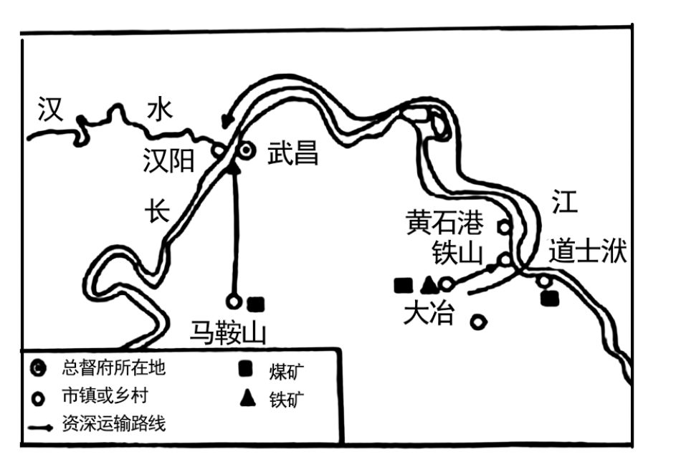
（3）根据材料三，概括张之洞最终选址汉阳建铁厂的原因。
（4）结合汉阳铁厂的命运，谈谈你对中国近代化的认识。
【答案】（1）运动：洋务运动；目的：维护清政府的统治。
（2）推荐厂址甲；理由：离煤矿、铁矿能源近；良好交通运输，产出的铁方便运输；接近城镇，方便招募劳动力。
（3）原因：汉阳是总督府所在地，便于政府的控制。
（4）认识：中国近代化起步艰难，且受到封建官僚主义的控制，管理缺乏科学的方法。
【解析】（1）运动：根据材料“ 1872年，第一批留美学生（见图）由上海乘轮赴美，”结合所学知识可知，洋务运动的时间是19世纪60—90年代，曾派遣留学生出国学习，所以这场运动是洋务运动。目的：根据材料“学成后听候酌量器使，奏明委用。”结合所学知识可知，洋务运动的目的是维护清政府的统治。
（2）根据材料图示，考虑资源、交通以及市场等因素可知，最合适的厂址是甲。因为离煤矿、铁矿能源近；良好交通运输，产出的铁方便运输；接近城镇，方便招募劳动力。
（3）根据材料三中的图示，汉阳是总督府所在地，根据材料“大冶路远，照料不便，若建于汉阳，吾犹及见铁厂之烟囱也”，可知，建在汉阳的原因是大冶离总督府太远，不利于政府的控制，汉阳是总督府所在地，便于政府的控制。
（4）根据材料“甲午战争后，清政府已无余力接济；1908年，盛宣怀将汉阳铁厂商办；一战期间，向日商借款3700万日元；抗战爆发后，国民政府把全部设备运往重庆，剩下的建筑悉数炸毁，成立五十年不到的汉阳铁厂，就此灰飞烟灭。”可知，汉阳铁厂受到封建官僚主义的控制，结合材料三中汉阳铁厂的选址可知汉阳铁厂缺乏科学的管理方式，中国近代化起步艰难。
7．这是一页沉重的历史，记载着一个悲壮的故事，铁甲与热血铸造着民族铮骨，大地和长夜激荡着忠魂浩气，1840—历史将永远不会忘记！阅读材料，回答问题。
【鸦片流毒，为害甚巨】
材料一 请君莫畏大炮子，百炮才闻几个死？请君莫畏火箭烧，彻夜才烧二三里。我所畏者鸦片烟，杀人不记亿万千。君知炮打肢体裂，不知吃烟肠胃皆熬煎，君知火箭破产业，不知买烟费尽囊中钱。
——《炮子谣》
【虎门禁烟，扬眉吐气】
材料二
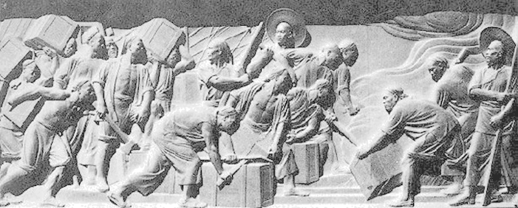
【战火燃起，国门洞开】
材料三 据《广州百年大事》记载：“1842年8月间，中英《南京条约》签订。香港岛割让给英国；赔款2100万元；开放广州、厦门、福州、宁波、上海五处口岸；英商货物税须经双方协商。1843年10月，中英《虎门条约》签订，外国人获特权。领土主权遭破坏，中国近代史开端。”
【铭记历史，提升认识】
材料四 对于中国人来说，这场战争是一块界碑，它铭刻着中世纪古老的社会在炮口逼迫下赶往近代的最初的一步。……英国兵轮鼓浪而来，由沿海入长江，撞倒了堡垒一壁。
——摘编自陈旭麓《近代中国社会的新陈代谢》
（1）根据材料一并结合所学知识，谈谈英国向中国走私鸦片给中国带来的危害。面对鸦片走私，中国有何反应？
（2）材料二反映的是哪一重大事件？这一事件的领导者是谁？我们应该如何评价这位“领导者”？
（3）根据材料三并结合所学知识，分析《南京条约》给中国带来的影响。
（4）根据材料四并结合所学知识回答，为什么说“这场战争（鸦片战争）是一块界碑”？
【答案】（1）经济上白银外流，清政府财政危机，人民负担加重；政治上清政府更加腐败，军事上削弱军队战斗力，生活上严重摧残吸食者的体质，给中华民族带来了深重的灾难。林则徐受命担任钦差大臣，去广东查禁鸦片。
（2）虎门销烟。林则徐；林则徐是当之无愧的民族英雄。
（3）割香港岛给英国，破坏了领土主权的完整；赔款2100万元，加剧了财政危机，加重了人民的负担；开放通商口岸，破坏了贸易主权，有利于外国资本主义的商品输出；英国进出口货物应缴的税款必须经过双方协议，破坏了中国的关税自主权。（答案必须是内容和影响互相对应）
（4）鸦片战争以后，中国的社会性质发生改变，开始从封建社会逐渐沦为半殖民地半封建社会；鸦片战争是中国近代史的开端。
【解析】（1）依据课本所学可知，鸦片泛滥给中华民族带来深重灾难。经济上，白银外流，带来了清政府财政危机，人民负担加重；政治上，许多官员吸食鸦片，清政府更加腐败；军事上，许多鸦片吸食鸦片，削弱军队战斗力；生活上，严重摧残吸食者的体质；这些引起统治阶级中一些有识之士的重视。道光帝派力主禁烟的林则徐为钦差大臣，到广东查禁鸦片。林则徐受命担任钦差大臣，到广东禁烟。
（2）依据材料二图片场景可知虎门销烟。结合课本所学，1839年6月3日到25日，林则徐将收缴的鸦片在虎门海滩被当众销毁。虎门销烟是中国人民禁烟斗争的伟大森林，显示了中华民族反抗外来侵略的坚强意志；林则徐是当之无愧的民族英雄。
（3）依据课本所学可知，1842年清政府被迫与英国签订《南京条约》，割香港岛给英国，破坏了领土主权的完整；赔款2100万元，加剧了财政危机，加重了人民的负担；开放通商口岸，破坏了贸易主权，有利于外国资本主义的商品输出；英国进出口货物应缴的税款必须经过双方协议，破坏了中国的关税自主权。
（4）依据“这场战争（鸦片战争）是一块界碑”，结合课本所学可知，鸦片战争以后，中国的社会性质发生改变，开始从封建社会逐渐沦为半殖民地半封建社会；鸦片战争是中国近代史的开端。
8．阅读下面材料，回答问题。
【史料收集】
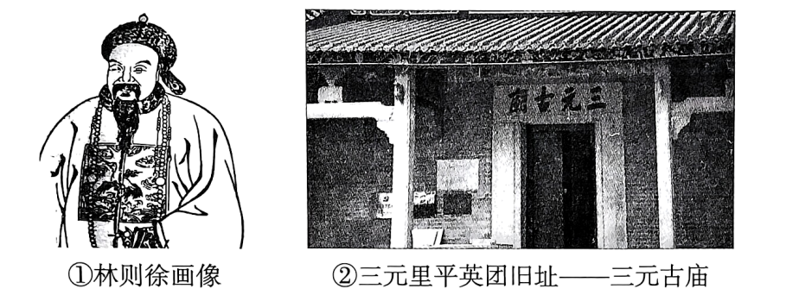
③（1842年）7月21日，我们奉命以现有的兵力向敌军进攻；现在到达的人数约计1000人，配有３门小型野炮。……敌军阵中旌旗林立，在阳光下闪闪发光，其中有弓箭手，有手持长矛的兵士，看起来很奇特。……我军在城内的进攻遭到了敌军最顽强的抵抗，这完全出乎总司令的意料，他们在许多场合中都是寸土必争的。镇江城被占领后，清军总司令海龄首先自杀。
——摘编自康宁加木《鸦片战争——在华作战回忆录》
④有学者认为，《南京条约》在具体谈判中以保面子为主，以争地、争银子次之。条约签订后，道光皇帝也长出了一口气，赞曰：“办理十分明白简易。”
《天津条约》签订后，咸丰之力与相争，其意盖在保全华夷之间的藩篱和沟壑，尤在避免中国君主与西方人直面相对。他害怕这种直面相对会扫尽天朝的礼和成宪，因此宁肯舍弃关税之利。
【史料整理】
（1）按照史料的表现形式，将以上四则史料进行归类。（填序号）
A．文字史料：______B．实物史料：______C．影像史料：______。
按照史料价值可以将史料分为第一手史料和第二手史料。以上四则史料属于第一手史料的有_____（填序号）。
【史料分析】
（2）结合所学知识，指出史料③中的清军在鸦片战争中英勇作战，却仍然失败的原因。
（3）指出史料④中统治者对待两个条约的态度，并谈谈你的认识。
【答案】（1）A③④；B②；C①②；①②。
（2）原因：武器落后，清朝统治者的昏庸和专制腐朽。
（3）态度：清朝统治者面对两个条约以保面子为主，从而使中国丧失了主权。
认识：我们应该正视问题，提升自己的实力。
【解析】（1）填写：结合所学可知，文字史料指的是历史上留下来的各种文字记录，③④符合A；实物史料是以有形的物质遗存形式出现的史料。②符合B；影像史料建立在影像史学理论的基础之上，是囊括照片、电视、绘画、历史遗址、雕塑和纪实电影等在内的，以可视影像形式存在，并且能够记录历史真实面貌的文献。①②符合C。第一手史料，也叫原始史料，是历史发生最初的、最原始的记录。我们现在所看到的史书，都是后世参照不同的资料编写的。因此①②符合。
（2）原因：结合所学可从武器、政治制度等角度分析，如武器落后，清朝统治者的昏庸和专制腐朽。
（3）态度：根据材料“《南京条约》在具体谈判中以保面子为主”“《天津条约》签订后，咸丰之力与相争，其意盖在保全华夷之间的藩篱和沟壑”结合所学得出清朝统治者面对两个条约以保面子为主，从而使中国丧失了主权。
认识：从清政府的态度导致主权的丧失，可知，我们应该正视问题，提升自己的实力。
9．识图题，回答问题。
材料一： 看下面图片和文字
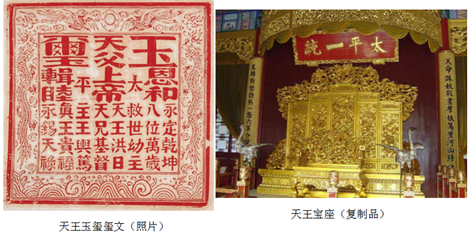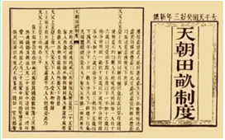
天下人人不受私，物物归上主，则主有所运用，天下大家处处平匀，人人饱暖矣。——《天朝田亩制度》
天京事变示意图：
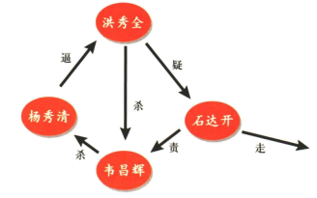
看一看
（1）材料一哪些材料属于研究太平天国运动的“直接证据”？
想一想
（2）材料一上述材料反映了太平天国政权存在着哪些局限？
材料二：被誉为“万园之园”的圆明园因一场浩劫化为一片废墟。如今，这些残垣断壁承载的厚重记忆，成为中华民族挥之不去的伤痛。
第二次鸦片战争形势图 残破前后的圆明园
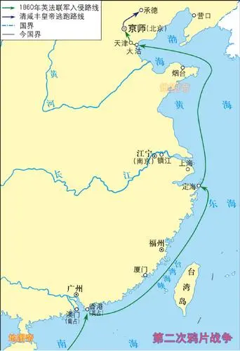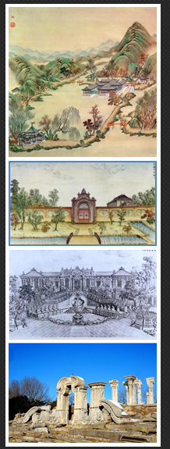
（3）从材料二看，圆明园发生了什么变化？为什么会出现这种变化？
（4）想一想：已成一片废墟的圆明园遗址蕴涵着怎样的历史文化价值？
【答案】（1）天王玉玺玺文（照片）、天王宝座（复制品）、《天朝田亩制度》。
（2）没有科学的革命理论；统治阶级争夺权力。
（3）被焚毁；英法联军火烧圆明园。
（4）是一座理想而生动的爱国主义教育课堂，主要是教育后人、不忘国耻、热爱世界和平。（言之有理即可）
【解析】（1）结合所学内容可知，天王玉玺玺文（照片）、天王宝座（复制品）、《天朝田亩制度》都属于研究太平天国运动的“直接证据”。
（2）根据“天京事变示意图”和所学内容可知，太平天国政权存在的局限是没有科学的革命理论；统治阶级争夺权力。
（3）根据“因一场浩劫化为一片废墟”并结合所学内容可知，圆明园的变化是被焚毁；出现这种变化的原因是因为英法联军火烧圆明园。
（4）本题为开放性试题，没有固定答案。综合材料内容并结合所学进行作答，言之有理即可。如是一座理想而生动的爱国主义教育课堂，主要是教育后人、不忘国耻、热爱世界和平
10．中学生都应该了解中国历史上的英雄人物，传承民族气节，崇尚英雄气幅。阅读下列材料，回答问题。
材料一 况茶叶大黄（一种药材），外夷若不得此即无以为命，乃听（任凭）尔年年版运出洋，绝不靳惜（吝啬），恩莫大．
——摘自林则徐《谕各国夷人呈缴婚土稿》
材料二 林则徐自去岁去粤，日日使人刺探（打听、侦查）西事，翻译西书，又购其新闻纸（报纸），具如西人极藐水师．
——摘自（魏源集）（上册）
（1）根据材料和材料二，概括林则徐对西方世界的认识发生了什么变化？
材料三 1839年3月，林则徐到达广州后，一边进行海防的整顿工作，逮捕烟贩，一边通知外国鸦片贩子，限期三天，将所有鸦片尽数上缴。英国驻华商务监督义律抗拒禁烟，唆使英商拒交鸦片。林则徐下令封仓，停止中英贸易，派兵封锁洋馆。义律无奈之下命令英商上缴鸦片。从4月至5月，林则徐收缴了110多万千克鸦片。从6月3日至25日，收缴的鸦片在虎门海滩当众销毁。
——摘自人教版《中国历史教师教学用书》八年级上册
材料四 面对英国借端武装侵略的局势，积极进行战备，以致鸦片战争爆发后英国侵略者在广东一度无隙可乘而北上发难。由于投降派诬害被年职遣戍新疆，他在那里兴办水利，开辟屯田，建策防备沙俄对中国西北的侵略。“萌州国家生死以，岂因祸福避趋之”是他一生精忠爱国的写照。
——摘编自人教版《高中历史教师教学用书》必修1
（2）依据材料三和材料四，简要评价林则徐。
【答案】
（1）从以中国为中心，到放弃以自我为中心；对西方的态度，从鄙视到平等对待，倡导积极了解西方。
（2）林则徐是我国近代史上伟大的爱国主义者，他在西方资本主义势力入侵我国的初期，即鸦片战争前的禁烟运动和鸦片战争期间以及战后的反侵略斗争中捍卫了中华民族的利益，表现了中国人民的英雄气概，他的爱国主义精神和光辉业绩达到他那时代和所处阶级所能达到的高峰。为此，后人崇敬和纪念他，把他称为我国近代史上第一位民族英雄。同时林则徐具有历史前瞻性，是中国近代开眼看世界第一人。
【解析】
（1）材料一中林则徐仍然停留在对西方世界陌生错误的认识中，仍以中国为中心，他认为外国人如果不食用中国的茶叶大黄就会没命，因此他主张通过禁止出口茶叶、大黄来制裁“外夷”。但是在材料二中他却“日日使人刺探（打听、侦查）西事，翻译西书，又购其新闻纸（报纸），具如西人极藐水师”认识到我方水师的势弱，积极倡导了解西方。
（2）概括材料可知，材料三反映的是林则徐在广东开展禁烟运动。材料四反映的是林则徐在广州积极备战，防范英国入侵。在被遣戍新疆后仍然忠心为国，积极发展地方经济，并远见卓识的献策防备沙俄。综合来看，林则徐是我国近代史上伟大的爱国主义者，他在西方资本主义势力入侵我国的初期，即鸦片战争前的禁烟运动和鸦片战争期间以及战后的反侵略斗争中捍卫了中华民族的利益，表现了中国人民的英雄气概，他的爱国主义精神和光辉业绩达到他那时代和所处阶级所能达到的高峰。为此，后人崇敬和纪念他，把他称为我国近代史上第一位民族英雄。同时林则徐具有历史前瞻性，是中国近代开眼看世界第一人。
11．教育和人才关乎国家前途、民族命运。依据下面要求，回答问题。
【教育兴国】
（1）兴办学校是发展教育的重要举措。在表格空白处填写相应内容，并归纳其共同之处。
学校名称 | 京师同文馆 | ②____
创办时间 | ①____ | 戊戌变法
学校简介 | 课程初设英、法、俄文，后增添算学、天文等。对于培养翻译人才和传播西学，起到了一定作用。 | “以广育人才，讲求时务”为宗旨，初设天学、地学、道学、政学、文学、武学、农学、工学、商学、医学十科。后来增设进士馆、译学馆、医学实业馆等。
共同之处 | ____

（2）根据表格中材料内容，概括北京大学成为新文化运动大本营的原因。
新文化运动的大本营----北京大学
1916年蔡元培出任北京大学校长之后，着力营造“兼容并包”和“思想自由”的学术研究氛围，聘请了一大批具有新思想的学者到北京大学任教，使得北京大学人才鼎盛、学术兴旺。 | 1920年春，北京大学首次招收9名女生入学旁听，开创了中国国立大学男女同校的先例。

【人才强国】
（3）教育兴，则人才兴。人才兴，则国家兴。请将人物卡片内容补充完成。
福州船政学堂优秀毕业生代表
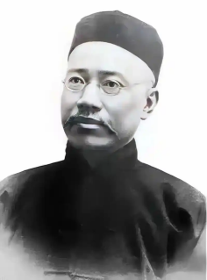 | 人物：____  事迹：号召变法图强，宣传“物竞天择”“适者生存”的生物进化理论，在思想界产生重大影响。 | 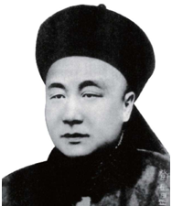 | 人物：邓世昌  事迹：____

【答案】（1）①洋务运动②京师大学堂
共同：都培养了近代人才；都促进了中国近代教育的发展；都涉及外语、自然科学等内容，课程种类丰富；都促进了思想解放；都出现在半殖民地半封建社会的近代中国；都学习和借鉴了西方的教育理念等。
（2）北大着力营造“兼容并包，思想自由”的学术氛围；提倡男女平等，个性解放的理念；一大批具有新思想的学者到北大任教，使北大人才鼎盛，学术兴旺；允许新旧思想碰撞、融合，有包容性等：
（3）人物：严复
事迹：甲午中日战争中，邓世昌指挥战舰在黄海大战中与日军激战，奋勇杀敌，最终壮烈殉国。体现了反抗侵略，保卫家国，不怕牺牲的民族精神，是中华民族的民族英雄。
【解析】
【小问1详解】
填空：根据所学知识可知，洋务运动时期创办京师同文馆；戊戌变法时期创办京师大学堂；共同点：由题干“课程初设英、法、俄文，后增添算学、天文等。对于培养翻译人才和传播西学，起到了一定作用。”“以广育人才，讲求时务”为宗旨，初设天学、地学、道学、政学、文学、武学、农学、工学、商学、医学十科。后来增设进士馆、译学馆、医学实业馆等。”并结合所学可知，二者的共同点有都培养了近代人才；都促进了中国近代教育的发展；都涉及外语、自然科学等内容，课程 种类丰富；都促进了思想解放；都出现在半殖民地半封建社会的近代中国；都学习和借鉴了西方的教育理念等。
【小问2详解】
原因：根据题干材料“着力营造‘兼容并包’和‘思想自由’的学术研究氛围，聘请了一大批具有新思想的学者到北京大学任教，使得北京大学人才鼎盛、学术兴旺。”“开创了中国国立大学男女同校的先例。”可知，北大着力营造“兼容并包，思想自由”的学术氛围；提倡男女平等，个性解放的理念；一大批具有新思想的学者到北大任教，使北大人才鼎盛，学术兴旺；允许新旧思想碰撞、融合，有包容性等。
【小问3详解】
补充：根据题干“号召变法图强，宣传‘物竞天择’‘适者生存’的生物进化理论，在思想界产生重大影响。”并结合所学可知，严复反映西方赫胥黎的《天演论》，宣传“物竞天择”“适者生存”的生物进化理论，为戊戌变法奠定思想基础；由人物“邓世昌”并结合所学可知，甲午中日战争中，邓世昌指挥战舰在黄海大战中与日军激战，奋勇杀敌，最终壮烈殉国。体现了反抗侵略，保卫家国，不怕牺牲的民族精神，是中华民族的民族英雄。
12．报纸刊物是传播新闻的工具，是思想解放的阵地。阅读下列材料，结合所学知识回答问题。
材料一 进入晚清社会以后，中国社会在外力的作用下发生急剧变革，近代化已是大势所趋。在这一背景下，中国新闻出版业也走上近代化的历程，新闻出版成为反映国家、民族命运的感应器和晴雨表，新闻出版业也以“救亡图存”、“与时俱进”为第一要义。
——肖东发、于文《中外出版史》
（1）根据材料一，概括晚清时期中国新闻出版业的特点。
材料二 中国近代史上第一个办报高潮，始于戊戌变法期间。自1896--1898年两年时间里，由资产阶级改良派直接或间接创办的报刊达70多家，在中国近代的思想启蒙中发挥了重要作用。
——刘笑盈《中外新闻传播史》
（2）列举一例戊戌变法时期创办的代表刊物。并结合所学知识，简述戊戌变法期间出现办报高潮的原因。
材料三 《新青年》中篇名含“青年”的文章（部分）
篇名 | 内容提要
《敬告青年》陈独秀摘自第1卷第1期 | 青年应该是自主的、进步的、进取的、世界的、实利的、科学的
《青年与国家之前途》高语罕摘自第1卷第5期 | 详论国民之责任，详细阐释了青年于国家前途的重要性
《青年与欲望》陈圣任摘自第2卷第1期 | 作者认为想要拯救中国青年，必须从增进其高尚欲望开始
《青年之自己教育》朱如一摘自第3卷第4期 | 本文详细分析了青年自己教育的原因及重要性
《告青年》郭仁林摘自第5卷第1期 | 作者就尽其在我、务正其心、戒虚荣、戒权诈、耐吃苦等事告之青年
（3）根据材料三表格内容，概括《新青年》表达的“青年观”是什么。并结合所学知识，简述《新青年》的影响。
【答案】（1）特点：新闻出版业走上近代化；新闻出版业反映国家民族命运与国家、民族命运相连；新闻出版业推动国家救亡图存，与时俱进。
（2）《国闻报》《时务报》《知新报》等
原因：民族资本主义的发展；民族资产阶级力量的壮大；甲午中日战争后民族危机的加剧，民族资产阶级主张变法图强；通过创办报刊宣传变法思想；资产阶级受西方自由民主思想的影响等；
（3）青年观：青年是进步的、进取的、科学的；青年要担当责任，青年是国家前途的关键；青年要有高尚欲望；青年需要自我教育和自我发展。
影响：标志着新文化运动的开始，推动新文化运动发展；动摇了封建道德礼教的统治地位，使中国人民接受了一次民主与科学的洗礼；促进了人们思想解放；对随后的五四运动起到了思想宣传和铺垫的作用。
【解析】
【小问1详解】
特点：根据材料一“中国新闻出版业也走上近代化的历程”可得出新闻出版业走上近代化；根据材料一“新闻出版成为反映国家、民族命运的感应器和晴雨表”可得出新闻出版业反映国家民族命运与国家、民族命运相连；根据材料一“新闻出版业也以‘救亡图存’、‘与时俱进’为第一要义”可得出新闻出版业推动国家救亡图存，与时俱进。
【小问2详解】
刊物：根据所学知识可知，公车上书失败后，维新人士在各地组织学会，创办报刊，宣传变法，推动了维新变法思想的广泛传播。其中影响最大的报刊是《时务报》《国闻报》《知新报》等。
原因：根据材料二“自1896--1898年两年时间里，由资产阶级改良派直接或间接创办的报刊达70多家”和所学知识可知，戊戌变法期间，民族资本主义不断发展，资产阶级力量不断壮大；甲午中日战争后列强掀起瓜分中国的狂潮，民族危机的加剧，民族资产阶级主张变法图强；公车上书失败后，维新人士受西方自由民主思想的影响，在各地组织学会，创办报刊，宣传变法，推动了维新变法思想的广泛传播。
【小问3详解】
青年观：根据材料三“青年应该是自主的、进步的、进取的、世界的、实利的、科学的”可得出青年是进步的、进取的、科学的；根据材料三“详细阐释了青年于国家前途的重要性”可得出青年要担当责任，青年是国家前途的关键；根据材料三“作者认为想要拯救中国青年，必须从增进其高尚欲望开始”可得出青年要有高尚欲望；根据材料三“本文详细分析了青年自己教育的原因及重要性”可得出青年需要自我教育和自我发展。
影响：根据所学知识可知，1915年，陈独秀在上海创办《青年杂志》，并在创刊号上发表《敬告青年》一文，正式吹响了新文化运动的号角，推动新文化运动发展；新文化运动动摇了封建道德礼教的统治地位，使中国人民接受了一次民主与科学的洗礼，为随后爆发的五四运动起了思想宣传和铺垫的作用。尽管新文化运动对于中国传统文化的看法带有一定的片面性，但它打开了遏制新思想涌流的闸门，掀起了一股思想解放的潮流。
13．2024年是新中国成立75周年。回顾近代百年屈辱历史，无数革命志士走上了救亡图存的道路。阅读下列材料，结合所学知识回答问题。
材料一
近代中国不平等条约一览  《南京条约》——1842年  《虎门条约》——1843年  《瑷珲条约》——1858年  《天津条约》——1858年  《北京条约》——1860年  《马关条约》——1895年  《辛丑条约》——1901年 | 这些不平等条约构成了中国大众“近代中国沉沦史”的基础，承载着中国人的家园耻辱，成为中华民族集体记忆中难忘的痛楚。  ——《近代中国条约杂谈》

材料二
革命志士的奋斗
名称 | 时间 | 人物 | 结果
萍浏醴起义 | 1906年 | 刘道一、蔡绍南 | 失败
安庆、绍兴起义 | 1907年 | 徐锡麟、秋瑾 | 失败
广西起义 | 1907年 | 孙中山、黄兴 | 失败
黄花岗起义 | 1911年 | 孙中山、黄兴、赵声等 | 失败
武昌起义 | 1911年 | 主力：湖北新军 | 成功
（1）根据材料一内容并结合所学知识，简述近代中国“沉沦”的过程。
（2）根据材料二表格内容，你能获得哪些历史信息。结合所学知识，概括革命志士的精神品质。
（3）武昌起义成功为辛亥革命胜利奠定了基础，结合所学知识，阐述辛亥革命的意义。
【答案】（1）过程：鸦片战争以清政府的失败而告终，被迫签订《南京条约》，使中国开始沦为半殖民地半封建社会；第二次鸦片战争使中国的半殖民地化程度进一步加深；《马关条约》的签订，大大加深了中国半殖民地化程度；《辛丑条约》的签订，使中国完全沦为半殖民地半封建社会。
（2）信息：起义在各地发生，范围广，次数多，频率高；起义结果大都失败；反映了清政府统治危机严重，风雨飘摇，不得人心；
精神品质：表现出革命党人不拍牺牲，视死如归精神气概。
（3）辛亥革命推翻了清王朝的反动统治，宣告了中国两千多年君主专制制度的终结；拉开了中国完全意义上的近代民族民主革命的序幕；极大推动了中华民族的思想解放，打开了中国进步潮流的闸门；推动了中国民族资本主义经济的发展；促进了社会习俗方面的变化等。
【解析】
【小问1详解】
过程：根据材料一“近代中国不平等条约一览”并结合所学近代发起的一系列侵华战争和签订的不平等条约可知，鸦片战争以清政府的失败而告终，被迫签订《南京条约》，使中国开始沦为半殖民地半封建社会；第二次鸦片战争使中国的半殖民地化程度进一步加深；《马关条约》的签订，大大加深了中国半殖民地化程度；《辛丑条约》的签订，使中国完全沦为半殖民地半封建社会。
【小问2详解】
信息：根据材料二“萍浏醴起义、1906年”“安庆、绍兴起义、1907年”等可知，起义在各地发生，范围广，次数多，频率高；根据材料二起义结果可知，起义结果大都失败；通过起义的范围和次数可知，反映了清政府统治危机严重，风雨飘摇，不得人心。
精神品质：根据材料二各地爆发的起义可知，革命志士的奋斗结果大多失败，最后才成功，可见表现出革命党人不拍牺牲，视死如归精神气概。
【小问3详解】
意义：结合所学辛亥革命的知识可知，辛亥革命推翻了清王朝的反动统治，宣告了中国两千多年君主专制制度的终结；拉开了中国完全意义上的近代民族民主革命的序幕；极大推动了中华民族的思想解放，打开了中国进步潮流的闸门；推动了中国民族资本主义经济的发展；促进了社会习俗方面的变化等。
14．概览武汉发展·感受社会变迁。阅读下列材料，结合所学知识回答问题。
材料一 武汉近代工业一览表（部分）
时间 | 创办者 | 创办企业 | 概况
1863年 | 俄商 | 顺丰砖茶厂 | 最早近代企业，主营茶叶收购加工
1887年 | 德商 | 美最时蛋粉厂 | 同时开设5家加工厂，出口德英等国
1890年 | 张之洞 | 汉阳铁厂 | 亚洲首家现代化钢铁企业，产品远销海外
1892年 | 张之洞 | 湖北织布局 | 引进西方纺织技术，产品远销海外
1897年 | 宋炜臣 | 汉口燮昌火柴厂 | 民办企业代表，一度成为全国最大火柴厂
——整理自邓正兵、欧阳君《试论武汉的早期现代化》
（1）材料一中武汉近代工业发展呈现出什么特点？简述其发展的历史背景。
材料二
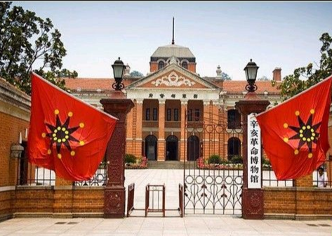  湖北军政府旧址（辛亥革命纪念馆北区） | 旧址见证辛亥革命的足迹。1911年10月10日，_______一举成功，翌日，革命军在这座大楼成立了湖北军政府，进而掀起席卷全国的革命风暴，成为革命走向胜利的起点，开创历史新纪元。  ——辛亥革命纪念馆“共和之基”展览序言

（2）根据材料二，在空白处填写历史事件的名称。如何理解辛亥革命“开创历史新纪元”？
材料三 武汉近代城市社会生活发生明显变化。汉口开埠设关后，外国人在租界里将西方城市文明移植过来。受此影响，钟表、火柴、肥皂等洋货成为武汉一般市民日常生活用品，出现趋新崇洋的社会风尚，一个近代化城市的面貌端倪渐显。经过辛亥革命的洗礼，革除诸多社会陋习：男子剪辫、女子劝禁缠足、鞠躬、握手礼代替跪拜礼、废除老爷大人等称号。
——摘编自皮明庥《近代武汉城市史》
（3）根据材料三，概括近代武汉城市社会生活出现的新变化。
【答案】（1）特点：民用工业为主；企业创办者的身份主要是外商和洋务派代表人；产品远销海内外等。（答出意思相近的任意1点）
背景：第二次鸦片战争签订《天津条约》，汉口开辟为通商口岸；洋务运动期间，提出“求富”的主张，创办近代民用工业；洋务运动客观上促进民族资本主义的产生等。（答出其中任意2点）
（2）名称：武昌起义意义：辛亥革命推翻了清王朝的反动统治，宣告了中国两千多年君主专制制度的终结；拉开了中国完全意义上的近代民族民主革命的序幕；极大地推动了中华民族的思想解放，打开了中国进步潮流的闸门。（答出其中任意2点）
（3）变化：汉口开埠后，受西方人影响，洋货用于市民日常；出现趋新崇洋的社会风尚；辛亥革命后，革除社会陋习，体现出自由平等的新风尚等。（答出任意2点）
【解析】
【小问1详解】
特点：根据材料一“创办企业”可知，材料一中武汉近代工业以民用工业为主；根据材料“创办者”，结合所学知识可知，材料一中武汉近代工业企业创办者的身份主要是外商和洋务派代表人；根据材料“出口德英等国”“产品远销海外”“一度成为全国最大火柴厂”可知，材料一中武汉近代工业企业的产品远销海内外等。
背景：根据材料一武汉近代工业一览表“1863年-1897年”，结合所学知识可知，这个时间正好是在第二次鸦片战争结束后，此时洋务派正掀起洋务运动。因此，其发展的历史背景为：第二次鸦片战争签订《天津条约》，汉口开辟为通商口岸；洋务运动期间，提出“求富”的主张，创办近代民用工业；洋务运动客观上促进民族资本主义的产生等。
【小问2详解】
名称：根据材料“旧址见证辛亥革命的足迹。1911年10月10日，_______一举成功……”，结合所学知识可知，1911年10月10日，革命党人在湖北武昌发动起义。第二天清晨，起义军完全占领武昌城。12日，起义军完全控制武汉三镇，史称“武昌起义”。武昌起义打响了辛亥革命的第一枪，武昌起义胜利后，各省纷纷响应，到11月下，全国已有一半以上的省份宣布独立，支持革命，清朝统治土崩瓦解。故空白处填写武昌起义。
意义：根据材料二，结合所学知识可知，辛亥革命推翻了清王朝的反动统治，宣告了中国两千多年君主专制制度的终结；拉开了中国完全意义上的近代民族民主革命的序幕；极大地推动了中华民族的思想解放，打开了中国进步潮流的闸门。因此，辛亥革命“开创历史新纪元”。
【小问3详解】
变化：根据材料“汉口开埠设关后，外国人在租界里将西方城市文明移植过来。受此影响，钟表、火柴、肥皂等洋货成为武汉一般市民日常生活用品”可知，汉口开埠后，受西方人影响，洋货用于市民日常；根据材料“出现趋新崇洋的社会风尚，一个近代化城市的面貌端倪渐显”可知，出现趋新崇洋的社会风尚；根据材料“ 经过辛亥革命的洗礼，革除诸多社会陋习：男子剪辫、女子劝禁缠足、鞠躬、握手礼代替跪拜礼、废除老爷大人等称号。”可知，辛亥革命后，革除社会陋习，体现出自由平等的新风尚等。
15．追求民族独立·感悟奋进力量。阅读下列材料，结合所学知识回答问题。
材料一 维新志士们怀抱救国安民的理想挺身而出，尽管有自身难以克服的局限性，但是，戊戌变法在政治上、经济上、文化教育上动摇或部分改变了封建制度的某些方面，为中国的近代化开辟了道路。
——摘编自戴逸《百年功过论戊戌》
材料二
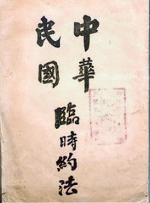 | 第十六条 中华民国之立法权，以参议院行之。  第三十条 临时大总统代表临时政府，总揽政务，公布法律。第四十九条法院依法律审判民事诉讼及刑事诉讼。  ——1912年《中华民国临时约法》
材料三 （五四运动爆发后）我向上海的总领士发出具体的指示，告诫美国侨民团体，既不要鼓动也不要反对这场运动……没有人会不同意今中国学生的目的和理想，他们是在为民族的自由和新生而战。我本人也极感同情。
——P·芮恩斯《一个美国外交官使华记—1913～1919美国驻华公使回忆录》
（1）根据材料一，举例说明戊戌变法在政治上“为中国的近代化开辟了道路”。
（2）根据材料二，概括《中华民国临时约法》的特点及性质。
（3）根据材料三，结合相关史实，说明你对材料中划线部分内容的理解。
（4）综上所述，总结19世纪末～20世纪初中国社会各阶层在追求民族独立的实践中给中国社会带来的变化。
【答案】（1）戊戌变法在政治上：裁撤冗官冗员，允许官民上书言事，为资产阶级参与国家政治管理提供了条件；主张设议会，建立君主立宪制，是中国近代政治民主化的开端，加速了中国近代化进程。
（2）特点：体现三权分立的民主原则；体现主权在民；具有宪法性质；临时性等。（答出任意2点）性质：《中华民国临时约法》是中国历史上第一部具有资产阶级共和国宪法性质的重要文件。
（3）说明五四运动声势浩大，弥漫全国，对整个社会产生重大影响。国内外诸多人士均认可五四运动，是人人激发爱国良知，誓死为国的运动，是追求民族自由的运动；国内外人士均意识到，五四运动势不可挡，北京政府与西方列强应当顺应学生爱国要求；五四运动中青年学生们站在斗争的前列，充分显示了他们的先锋作用，他们引导着工人、商人等社会各界投入到民族解放的洪流；五四运动是一场彻底的反帝反封建的伟大爱国革命运动、社会革命运动、思想启蒙运动。
（4）经历了由资产阶级探索走资本主义道路，到无产阶级登上政治舞台，探索走社会主义道路；资产阶级维新派主张和平改良到资产阶级革命派暴力推翻封建专制制度，建立资产阶级民主共和国；再到无产阶级革命运动，探索走社会主义道路等。
【解析】
【小问1详解】
说明：据题干“戊戌变法在政治上‘为中国的近代化开辟了道路’”可知，考查戊戌变法的政治措施主张，结合所学可知，戊戌变法在政治上：裁撤冗官冗员，允许官民上书言事，为资产阶级参与国家政治管理提供了条件；主张设议会，建立君主立宪制，是中国近代政治民主化的开端，加速了中国近代化进程。
【小问2详解】
特点：据材料二“立法权，以参议院行之”“临时大总统代表临时政府，总揽政务，公布法律。第四十九条法院依法律审判民事诉讼及刑事诉讼。”可知，体现三权分立的民主原则；据材料二和所学可知，中华民国的主权属于全体国民，体现了主权在民；据材料二“《中华民国临时约法》”和所学可知，具有宪法性质；临时性等。
性质：据所学可知，《中华民国临时约法》是中国历史上第一部具有资产阶级共和国宪法性质的重要文件。
【小问3详解】
理解：据材料划线部分和所学五四运动的性质可知，五四运动声势浩大，弥漫全国，对整个社会产生重大影响。国内外诸多人士均认可五四运动，是人人激发爱国良知，誓死为国的运动，是追求民族自由的运动；国内外人士均意识到，五四运动势不可挡，北京政府与西方列强应当顺应学生爱国要求；五四运动中青年学生们站在斗争的前列，充分显示了他们的先锋作用，他们引导着工人、商人等社会各界投入到民族解放的洪流；五四运动是一场彻底的反帝反封建的伟大爱国革命运动、社会革命运动、思想启蒙运动。
【小问4详解】
变化：由材料一戊戌变法和材料二辛亥革命后建立民国，再到五四运动无产阶级登上政治舞台可知，经历了由资产阶级探索走资本主义道路，到无产阶级登上政治舞台，探索走社会主义道路；资产阶级维新派主张和平改良到资产阶级革命派暴力推翻封建专制制度，建立资产阶级民主共和国；再到无产阶级革命运动，探索走社会主义道路等。
16．顺应时代潮流·感知救亡图存。1840～1919年，旧民主主义革命时期的中华民族在困境中探寻救亡图存的道路，不同社会阶层从不同层面发出了时代呼声。
【现象·折射时代潮流】
（1）根据下面图文信息，反映了地主阶级洋务派顺应时代潮流向西方学习的教育举措，请据此概括这些举措的特点，并简述其产生的影响。
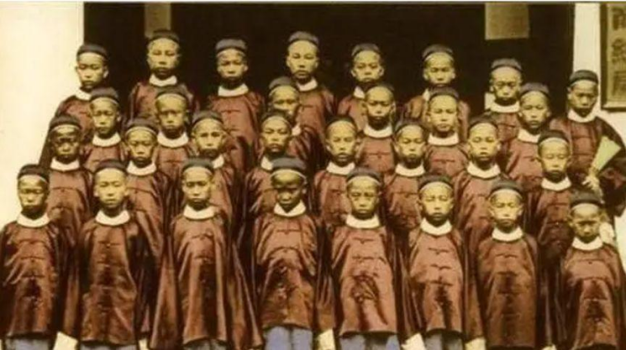
洋务运动期间第一批出国留学的幼童
近代新式学堂（部分）课程开设情况
学堂 | 开设课程
京师同文馆 | 数理启蒙、几何原本、微分积分、万国公法、练习译书等
福州船政学堂 | 英语、地理、代数、几何、航海天文学、船舶驾驶术等
天津电报学堂 | 电磁学、电测试、材料学、电报地理学、电报实习等
【史料·记录时代诉求】
（2）下列文献材料反映的内容分别是哪一阶层发出的时代呼声？它们分别是在怎样的时代背景下发出的？
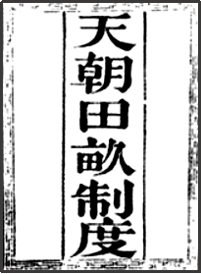 | 凡天下田，天下人同耕……务使天下共享天父上主皇上帝大福。有田同耕，有饭同食，有衣同穿，有钱同使，无处不均匀，无人不保暖。  ——《天朝田亩制度》 | 务望全国工商各界，一律起来设法开国民大会，外争主权，内除国贼，中国存亡，就在此一举了！今与全国同胞立两个信条道：  中国的土地可以征服而不可以断送！  中国的人民可以杀戮而不可以低头！  国亡了！同胞起来呀！  ——《北京学届全体宣言》

【作品·描绘时代变化】
（3）阅读下面的文学作品片段，简述这些作品创作的时代背景，并谈谈文学作品在时代发展中的作用。
一个满脸横肉的人囔着：“包好，包好！这样的趁热吃下。这样的人血馒头，什么痹病都包好！”  ——1919年鲁迅《药》  （注：人血馒头治疗病为当时的一种封建迷信，主人公花钱购买蘸了人血的馒头为儿子治病，最终失败。） | “洋鬼子怎样就骗了钱去，老通宝不很明白……自从镇上有了洋纱，洋布，洋油，而且河里更有了小火轮船以后，他自己田里生出来的东西就一天天不值钱，而镇上的东西却一天天贵起来”  ——茅盾《春蚕》 | 革命后的王淑芬（梳起了时兴的圆髻，而李三却还带着小辫儿）说到：“三爷，咱们的茶馆改了良，你的小辫儿也该剪了吧？”李三：“改良，改良，越改越凉，冰凉，我还是留着我的小辫，万一皇帝回来呢？”  ——老舍《茶馆》

【答案】（1）特点：新式学堂开设的课程内容重视自然科学、机械制造、工程学、航海等西方先进科学技术；注重人才的培养等。
影响：新式学堂的设立和课程开设，打破了传统教育的束缚，推动了教育的现代化；培养了一大批具有现代科技知识和技能的专门人才；为中国近代化进程奠定了坚实的基础等。
（2）农民阶级；背景：太平天国定都天京后，为满足农民对土地的需求，调动广大农民反封建斗争的积极性。
学生；1919年巴黎和会上，中国外交失败的消息传到国内，引发国内的五四运动。
（3）作品片段反映的时代背景：《药》以辛亥革命前后的社会状况为背景，反映了当时中国社会下层人民愚昧麻木落后的思想观念，同时歌颂了革命者为救亡图存抛头颅、洒热血的革命精神。《春蚕》反映了自鸦片战争后，中国闭关锁国的状态被打破，自然经济开始瓦解；随着通商口岸的开放，大量的外国工业品开始涌入中国市场，开始瓦解中国传统的自给自足的自然经济。《茶馆》反映了武昌起义后，辛亥革命迅速席卷全国，清王朝封建专制统治被推翻，民国政府颁布法律法规，废除陈规陋习，自由民主平等的思想得到传播等。（答出意思相近的任意2点）
作用：文学作品通过描绘具体的人和事件，反映出一个时代的社会风貌和人们的精神世界，既揭示社会的黑暗又讴歌光明，同时引导人们形成正确的道德观和价值观；鼓舞和激励人们的斗争精神，传递正确的价值导向；对社会进步和发展起到了积极的推动作用等。（答出符合意思的任意1点）
【解析】
【小问1详解】
特点：根据材料（1）表格中“数理启蒙、几何原本、微分积分、万国公法、练习译书”“英语、地理、代数、几何、航海天文学、船舶驾驶术”“电磁学、电测试、材料学、电报地理学、电报实习”学堂所开设的课程，结合所学知识可知，新式学堂开设的课程内容重视自然科学、机械制造、工程学、航海等西方先进科学技术；注重人才的培养。
影响：结合所学知识可知，新式学堂的设立和课程开设，打破了传统儒学教育的束缚，开始学习西方向先进的教育理念，推动了教育的现代化；新式学堂开设的现代科学课程，培养了一大批具有现代科技知识和技能的专门人才；为中国近代化进程奠定了坚实的基础。
【小问2详解】
阶层：根据材料（2）“《天朝田亩制度》”结合所学知识可知，这一文献出自太平天国运动，太平天国运动代表的是农民阶层时代呼声，创作背景是在太平天国定都天京后，为满足农民对土地的需求，以解决土地问题为中心的全面的农民革命斗争纲领和社会改革方案，调动广大农民反封建斗争的积极性。
背景：根据材料（2）“外争主权，内除国贼”，结合所学知识可知是五四运动，五四运动是一场以学生为先锋队，工人阶级为主力的彻底的反帝反封建的运动，代表了学生和工人阶层的时代呼声，五四运动的背景是1919年巴黎和会上，中国外交失败的消息传到国内，引发国内的五四运动。
【小问3详解】
背景：根据材料（3）结合所学知识可知，《药》写于1919年，作品中人物所处的时代是在辛亥革命前后期间，辛亥革命未能完成民主主义的革命任务，帝国主义和封建势力仍然统治着中国，反映了当时中国社会下层人民愚昧麻木落后的思想观念，同时歌颂了革命者为救亡图存抛头颅、洒热血的革命精神。结合所学知识可知，《春蚕》反映了中国闭关锁国的状态被打破，帝国主义势力逐渐侵入中国农村，随着通商口岸的开放，民族危机日益加重，大量的外国工业品开始涌入中国市场，开始瓦解中国传统的自给自足的自然经济，出现了“丰收成灾”“谷贱伤农”的悲惨景象。结合所学知识可知，《茶馆》展示了从清末到北洋军阀时期再到抗战胜利以后的近50年间，反映了武昌起义后，辛亥革命迅速席卷全国，北京的社会风貌和各阶层的不同人物的生活变迁，清王朝封建专制统治被推翻，民国政府颁布法律法规，废除陈规陋习，自由民主平等的思想得到传播等。
作用：结合所学知识可知，文学作品在社会生活中扮演着多重角色，具有广泛的影响力，通过描绘具体的人和事件，反映出一个时代的社会风貌和人们的精神世界，既揭示社会的黑暗又讴歌光明，同时引导人们形成正确的道德观和价值观；鼓舞和激励人们的斗争精神，传递正确的价值导向；对社会进步和发展起到了积极的推动作用等。
17．洋务运动为中国的近代化开辟了道路，对中国近代社会产生了重大影响。阅读下列材料，回答问题。
材料一：
1851年 | 洪秀全发动起义，太平天国运动爆发
1853年 | 曾国藩奉旨办湖南团练，创建湘军
1856年 | 英法发动第二次鸦片战争
1861年 | 曾国藩创办安庆内军械所
1865年 | 曾国藩与李鸿章在上海创办江南制造总局
1885年 | 创办中国第一所陆军军官学校——天津武备学堂
1888年 | 中国第一支近代化舰队——北洋舰队建立
材料二：洋务派对清朝军队进行武器和训练的革新，在中国军事史上具有划时代的意义。从1865年到1895年，洋务派在各地创办了20多个制造枪炮、弹药和船舰的工厂。在自制和外购的基础上，19世纪70年代，淮军已“尽弃中国习用之抬鸟枪，而变为洋枪队”。中国军队武器装备的改善，使其战斗力有所增强。洋务派的海军建设成效尤为卓著。经过苦心经营，洋务派建立起了北洋、南洋和福建水师。尤以北洋水师实力最强，其规模时居世界第4，其中定远、镇远舰的购置，给日本以很大的威慑，推迟了日本向中国发动侵略战争的时间。
（1）根据材料一，洋务派创办洋务与哪些事件有关？
（2）根据材料一、二，洋务派革新军队的措施有哪些？军队的革新产生了什么影响？
（3）通过学习，你认为洋务运动给中国近代化探索留下哪些有益的启示？
【答案】（1）太平天国运动、第二次鸦片战争。
（2）措施：建立军事工业；筹建新式海军。影响：中国军队武器装备得到改善，战斗力增强；增强了国防力量，起到了抵抗外来侵略的作用。
（3）国家发展需要稳定的内外部环境，需要不断增强国防建设；有了强大的国防，国家的发展才能顺利进行。
【解析】（1）根据“太平天国运动爆发”得出太平天国运动，根据“英法发动第二次鸦片战争”得出第二次鸦片战争，在内忧外患的背景下，清政府开展了洋务运动。
（2）措施：根据“创办安庆内军械所”“创办江南制造总局”得出建立军事工业；根据“北洋舰队建立”得出筹建新式海军。影响：根据“中国军队武器装备的改善，使其战斗力有所增强”得出中国军队武器装备得到改善，战斗力增强；根据“给日本以很大的威慑，推迟了日本向中国发动侵略战争的时间”，分析得出增强了国防力量，起到了抵抗外来侵略的作用。
（3）根据材料和所学，可从国家发展需要稳定的内外部环境，需要不断增强国防建设；有了强大的国防，国家的发展才能顺利进行等角度分析总结。
18．阅读材料，回答问题。
材料一 1899年1月，康有为在回忆“公车上书”时说：“再命大学士李鸿章求和，议定割辽台，并偿款二万万两。三月二十一日电到北京，吾先知消息，即令卓如（梁启超）鼓动各省……一昼二夜草万言书，请拒和、迁都、变法三者……至四月八日投递，则察院以既以用宝（光绪帝批准和约），无法挽回，却不收。”许多论著据此认为康有为发起和组织了“公车上书”。
——摘编自《康南海（康有为）自编年谱》等
材料二 20世纪七八十年代以来，史学界对康有为的说法提出了诸多质疑。茅海建详细查阅清朝军机处《随手档》、《早事档》等档案，提出，“在各省，封疆大吏电奏反对者（反对签订和约）己过其半数；在京城，翰林院、总理衙门官员皆有大规模的联名上书；举人们的单独上书也达到了31次；“四月初八日（5月2日），即康有为所称‘不收’其上书的当日，都察院代奏了官员举人的上书共计十五件。”“由此可以证明，康有为组织的十八行省公车联名上书，并非都察院不收，而是康有为根本没有去送。”
——摘编自茅海建《戊戌变法史事考二集》
（1）根据材料一，阐述材料所述历史事件的背景。
（2）指出材料一和材料二的观点有何不同？根据材料一和材料二，概述以康有为为代表的士大夫阶层对甲午战争失败的反应。
（3）材料一、材料二两则材料相比较，哪则材料更具史料价值？请说明理由。
【答案】（1）背景：甲午中日战争失败，《马关条约》签订，民族危机严重。
（2）不同：材料一认为康有为组织的18省联名上书，都察院不收；材料二认为康有为并没有送18省联名的上书。
反应：甲午战争后，中国的士大夫阶层普遍认识到民族危机严重，纷纷上书，反对签订和约。
（3）材料二比材料一更具史料价值。
理由：材料一属于个人回忆，记述者本人为当事人，反映了记述者从自身立场出发对史实的记载，但由于个人回忆包含记述者的主观意图，因此有时记述的并非是真实的历史。
材料二属于史学研究，作者查阅了大量宫廷档案。档案是原始性的第一手资料，客观性和真实性较高，与回忆录相比具有较高的史料价值。
【解析】（1）背景：由题干材料可知，材料描述的是公车上书，由材料“再命大学士李鸿章求和，议定割辽台，并偿款二万万两。三月二十一日电到北京，吾先知消息”可知，其背景是甲午中日战争失败，《马关条约》签订，民族危机严重。
（2）不同：由材料“则察院以既以用宝（光绪帝批准和约），无法挽回，却不收。”可知，材料一认为康有为组织的18省联名上书，都察院不收；由材料“康有为组织的十八行省公车联名上书，并非都察院不收，而是康有为根本没有去送。”可知，材料二认为康有为并没有送18省联名的上书；反映：由材料“即令卓如（梁启超）鼓动各省……一昼二夜草万言书，请拒和、迁都、变法三者”“在京城，翰林院、总理衙门官员皆有大规模的联名上书；举人们的单独上书也达到了31次；“四月初八日（5月2日），即康有为所称‘不收’其上书的当日，都察院代奏了官员举人的上书共计十五件。”可知，甲午战争后，中国的士大夫阶层普遍认识到民族危机严重，纷纷上书，反对签订和约。
（3）理由：由材料“ 1899年1月，康有为在回忆‘公车上书’时说”可知，材料一属于个人回忆，记述者本人为当事人，反映了记述者从自身立场出发对史实的记载，但由于个人回忆包含记述者的主观意图，因此有时记述的并非是真实的历史。由材料“20世纪七八十年代以来，史学界对康有为的说法提出了诸多质疑。茅海建详细查阅清朝军机处《随手档》、《早事档》等档案，提出”可知，材料二属于史学研究，作者查阅了大量宫廷档案。档案是原始性的第一手资料，客观性和真实性较高，与回忆录相比具有较高的史料价值。因此材料二比材料一更具史料价值。
19．中国近代史既是一部列强的侵华史，也是一部中国人民的抗争史和探索史。某校九年级学生围绕这个主题查找资料，进行了系列探究，请你参与。
【19世纪中期】
材料一：今则东南海疆万余里，各国通商传教，来往自如，甚至进入到了京城和各省，表面上打着和好的旗号，暗地里怀着吞并中国的野心，一国生事，诸国构煽，实为数千年来未有之变局。
——1867年李鸿章《筹议海防折》
【19世纪90年代】
材料二：假使我们是甲午到戊戌那个时代的人，眼看见我们的国家被小小的日本打败了，打败了以后又要制地赔款，我们还不激昂慷慨想要救国吗？……光绪也受了时局的刺激，很想努力救国。
——蒋廷黻《中国近代史》
【20世纪初】
材料三：庚子（1900年）拳匪之乱以后，全体人民感觉清朝是我民族复兴的一种障碍，这种观察是很有根据的。……同盟会和其他革命志士看清了满人的把戏，积极的图以武力推倒清朝的政权。
——蒋廷黻《中国近代史》
（1）材料一中面对“数千年来未有之变局”，洋务派开始筹划海防，采取了什么措施？
（2）据材料二，指出刺激光绪帝救国“时局”是什么？
（3）根据材料三并结合所学知识思考，为什么“庚子拳匪之乱”以后，人民对朝廷的态度产生变化？
（4）为了实现国家富强，近代中国人进行了不懈的探索但均以失败而告终。你认为要实现国家富强的前提条件是什么？
【答案】（1）措施：创建北洋、南洋和福建三支海军；建立海军衙门。
（2）时局：甲午中日战争中国战败，签订《马关条约》。
（3）原因：清政府沦为帝国主义统治中国的工具。
（4）前提条件：实现民族独立。
【解析】（1）措施：根据材料一“今则东南海疆万余里，各国通商传教，来往自如，甚至进入到了京城和各省，表面上打着和好的旗号，暗地里怀着吞并中国的野心，一国生事，诸国构煽，实为数千年来未有之变局”并结合所学知识可知，材料一中面对“数千年来未有之变局”，洋务派开始筹划海防，从19世纪70年代中期起，洋务派开始筹划海防，80年代中期初步建成北洋、南洋、福建三支海军，其中又以北洋舰队的实力最为强大，清政府专门设立了海军衙门。
（2）时局：根据材料二“假使我们是甲午到戊戌那个时代的人，眼看见我们的国家被小小的日本打败了，打败了以后又要制地赔款，我们还不激昂慷慨想要救国吗？……光绪也受了时局的刺激，很想努力救国”并结合所学知识可知，甲午中日战争中国战败，签订《马关条约》。甲午战争失败标志着清朝历时三十余年的洋务运动的失败，取得的近代化成果化为乌有，打破了近代以来中国人民对民族复兴的追求。割地赔款，主权沦丧，便利列强对出资本，掀起瓜分狂潮，标志着列强侵华进入了一个新阶段，大大加深了中国的半殖民地化，中国的国际地位急剧下降。甲午战争直接导致中国人民挽救民族危亡的运动高涨，资产阶级掀起了维新变法运动和民主革命运动。
（3）原因：根据材料三“庚子（1900年）拳匪之乱以后，全体人民感觉清朝是我民族复兴的一种障碍，这种观察是很有根据的。……同盟会和其他革命志士看清了满人的把戏，积极的图以武力推倒清朝的政权”并结合所学知识可知，1901年，清政府签订了《辛丑条约》，保证严禁人民参加任何形式的反帝活动，表明清政府已完全成为帝国主义统治中国的工具，标志着中国已完全沦为半殖民地半封建社会。
（4）前提条件：结合所学知识可知，为了实现国家富强，近代中国人进行了不懈的探索但均以失败而告终，直到1949年，新中国成立后，在中国共产党的领导下才有了新的发展，所以说要实现国家富强的前提条件是实现民族独立。
20．阅读下列材料，结合所学知识回答问题。
材料一：李鸿章说：“外国利器强兵，百倍中国，内则狎①处辇毂之下②，外则布满江湖之间”，“外国猖獗至此，不亟亟③焉求富强，中国将何以自立耶!”他认为“目前之患在内寇，长久之患在西人。”
——《李文忠公全书•明僚函稿》
【注释】①狎：轻慢，轻侮；拥挤。②辇毂之下：京都的代称。③亟亟：急迫。
材料二：“能变则全，不变则亡；全变则强，小变仍亡。”这段话出自康有为的《上清帝第六书》，代表了维新派的共识。最后两句，批评了惨淡经营30年的洋务运动；同时，又说明了近代社会演变过程中的质、量、度。洋务运动带来的小变并不是坏东西，但那不过是一种量变。与这种“小变”不同的，是全变。
--陈旭麓《近代中国社会的新陈代谢》
材料三：历史理解：即从历史发展的视野中理解历史的变化与延续、继承与发展。对历史事件的发生、进程、结果、性质及影响等，对历史人物的言行、贡献、历史地位等，对历史现象的出现、状态、波及、后果等的认识，都需要将其放在历史条件中进行具体的考察，这样才能对历史作出正确、客观、辩证的认识。
（1）根据材料一并结合所学知识，举出一例外国“狎处辇毂之下”的罪行，并说出李鸿章认为“外国猖獗”的原因是什么。
（2）结合所学知识，列举一例“洋务运动带来的小变”，你如何理解材料二中的“洋务运动带来的小变并不是坏东西，但那不过是一种量变”？结合所学知识，说出康有为主张的“全变”比洋务运动的“小变”有什么进步？
（3）根据材料三并结合所学知识，谈一谈你对康有为主张的“全变”失败的认识。
【答案】（1）英法联军一路烧杀，攻陷天津，攻入北京，闯进圆明园，抢劫后并烧毁圆明园。李鸿章：西方列强入侵，中国落后于西方。
（2）前期打着“自强”的旗号兴办了一批军事工业，后期打着“求富”的旗号兴办了一批民用工业。洋务运动向西方学习先进技术，根本目的是为了维护清政府的封建统治，试图以西方的先进技术来挽救腐朽没落的封建制度。康有为主张学习西方科学技术，也要学习西方政治制度。
（3）戊戌变法失败的主要原因是由于资产阶级维新派的软弱性和妥协性，缺乏反帝反封建的勇气，只采取改良的办法，并对封建反动势力和列强寄于幻想，远离了民众，又害怕民众，因而也就得不到人民群众的支持，归于失败。同时顽固派非常强大，而西方资本主义国家不希望中国走上独立发展资本主义的道路。于是，中外反动势力共同绞杀了维新运动。归根到底是由中国资本主义发展水平决定，中国资本主义发展水平很低，经济基础还很薄弱，资产阶级力量弱小。
【解析】（1）“狎处辇毂之下”是轻侮京都的意思。根据材料一的“外国利器强兵，百倍中国，内则狎处辇毂之下，外则布满江湖之间”结合所学知识可知，第二次鸦片战争中，英法联军一路烧杀，攻陷天津，攻入北京，闯进圆明园，抢劫后并烧毁圆明园。据材料一的“外国猖獗至此，不亟亟焉求富强，中国将何以自立耶!”可以看出李鸿章认为“外国猖獗”的原因是西方列强入侵，中国落后于西方。
（2）结合所学知识可知，洋务运动前期打着“自强”的旗号兴办了一批近代军事工业，后期打着“求富”的旗号兴办了一批近代民用工业，这是“洋务运动带来的小变”的表现。洋务运动向西方学习先进技术，根本目的是为了维护清政府的封建统治，试图以西方的先进技术来挽救腐朽没落的封建制度。没有触及封建制度的洋务运动不过是一种量变。康有为主张学习西方科学技术，也要学习西方政治制度。由此可见，康有为主张的“全变”比洋务运动的“小变”有进步。
（3）根据材料三的“即从历史发展的视野中理解历史的变化与延续、继承与发展。”结合所学知识可知，戊戌变法失败的主要原因是由于资产阶级维新派的软弱性和妥协性，他们缺乏反帝反封建的勇气，只采取改良的办法，对封建反动势力和列强寄于幻想，远离了人民群众，没有得到人民群众的支持，最终失败。当时顽固派势力非常强大，而西方资本主义国家不希望中国走上独立发展资本主义的道路。于是，在中外反动势力的共同绞杀下，维新运动失败了。戊戌变法失败的根源是中国资本主义发展水平，中国资本主义发展水平很低，经济基础还很薄弱，资产阶级力量弱小。
【点睛】解答第一问的关键是理解“狎处辇毂之下”的含义，正确解读李鸿章的“外国猖獗至此，不亟亟焉求富强，中国将何以自立耶!”。解答第二问的关键是理解洋务运动的“小变”指的是创办了近代企业，康有为的“全变”指的是学习西方科学技术，也要学习西方政治制度。解答第三问的关键是认识戊戌变法失败的原因，认识变法失败的根源是中国资本主义发展水平很低，经济基础还很薄弱，资产阶级力量弱小。
21．阅读材料，回答问题。
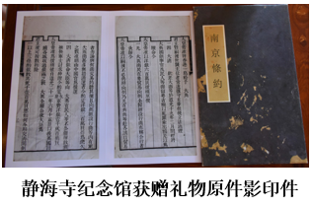
材料一 2017年6月9日，为庆祝香港回归20周年，香港大学生“寻根追梦·同心同行”内地探访交流活动在静海寺纪念馆举行，双方互赠礼物，如图为静海寺纪念馆获赠礼物。
（1）根据材料一并结合所学知识指出：材料中的条约是什么战争的结果？它签订于哪一年？香港大学生“寻根追梦·同心同行”时选择如图礼物赠送静海寺纪念馆有什么现实意义？
材料二 《清史稿·地理志》广州府：新安县有“九龙司”，统辖九龙半岛。清咸丰十年英国强占九龙半岛南端“岬角至尖沙咀”一带。阅读如图
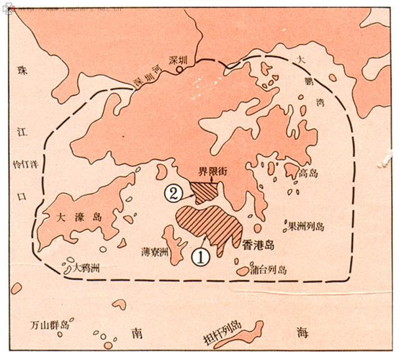
（2）根据材料二并结合所学知识指出：材料中清咸丰十年是公元哪一年？图片中①和②哪一个属“九龙司”管辖？“九龙司”一带被英国割占是什么条约的结果？
材料三 “九七国耻”来源于1901年9月7日，它是所有中国人的伤痛！铭记历史，吾辈更当自强！
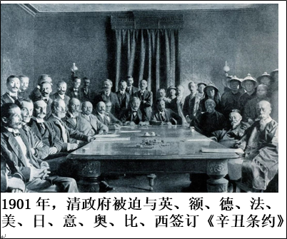
（3）根据材料三并结合所学知识指出：材料中签订的条约是什么战争的结果？这场战争爆发于哪一年？综合以上三则材料，作为当代中学生我们应该有怎样的认识？
【答案】（1）鸦片战争。1842年。回顾了香港岛被割占的惨痛历史，有助于吸取历史教训；说明了香港是中国不可分割的领土，有助于维护国家统一和领土完整；寻根同心活动表达了香港人民对中华民族的民族认同感；增强了香港人民的爱国热情，有助于爱国主义教育的开展；有助于香港的稳定发展和一国两制的推行。
（2）1860年；②；《北京条约》。
（3）八国联军侵华战争。1900年。我们应拥有反对外来侵略，维护国家领土主权与领土完整的意识和决心；增强民族认同感和国家认同感，维护祖国统一；自觉维护国家利益和民族尊严；铭记历史，落后就被挨打；少年强则国强，吾辈更当自强不息。
【解析】（1）考查点：鸦片战争。解题思路：第一问和第二问，由题干信息“南京条约”，然后结合所学知识可知，1840年6月，鸦片战争爆发，1842年8月，清政府被迫与英国签订了中国近代史上第一个不平等条约《南京条约》；第三问由题干信息“寻根追梦•同心同行”，然后结合所学知识可知，《南京条约》规定割香港岛、1997年香港回归等史实进行谈实现意义。
（2）考查点：第二次鸦片战争。解题思路：第一问可根据所学知识，“咸丰”是咸丰帝的年号，其在位时间1850至1861年，可知咸丰十年为1860年；第二问和第三两问可根据地图和所学知识可知，1860年清朝政府于第二次鸦片战争中与英国签订《北京条约》规定，割九龙司地方一司给英国。
（3）考查点：《辛丑条约》。解题思路：第一问和第二问，由提取题干有效信息“1901年”“《辛丑条约》”，然后结合所学知识可知，义和团运动的迅猛发展，引起了外国侵略者的密切关注，1900年5月底，英、俄等八国联军在西摩尔的率领下，从天津向北京进犯，最终于1901年清政府被迫签订《辛丑条约》；第三问为开放性题目，可以从不平等条约对中国的影响、清政府方面作为切入点，同时注意身份是中学生。
22．（2025·湖南）在近代反抗列强侵略的英勇斗争中，湖南人民作出了重要贡献。阅读下列材料，回答问题。
材料 近代湖南人民反抗列强侵略斗争活动简表
时间 | 斗争活动 | 参与群体 | 结果
鸦片战争期间 | 湖南营兵数千人开赴广州，在乌涌等地抗击英军 | 营兵 | 失利
甲午中日战争期间 | 湘军在辽东半岛的牛庄、营口、田庄合等地抗击日军 | 湘军 | 溃不成军
五四运动期间 | 长沙爆发罢课、罢工、游行示威、抵制日货等方式的反帝爱国斗争，毛泽东等进步青年积极参与组织相关活动 | 青年学生、工人、  部分民众 | 取得当时条件下能取得的最大胜利
——根据刘泱泱、宋斐夫主编《湖南通史》（近代卷、现代卷）整理
（1）根据材料，指出湖南人民反抗列强侵略所采取的斗争方式。
（2）根据材料，概括湖南人民反抗列强侵略参与群体的变化趋势。结合所学知识，分析出现这一变化趋势的客观原因。
（3）根据材料并结合所学知识，总结湖南人民反抗列强侵略从失利到完全胜利的历史经验。
【答案】（1）斗争方式：军事抵抗（如抗击英军、日军）、罢课罢工游行示威等
（2）趋势：从单一军事力量（营兵、湘军）扩展到全民族各阶层共同参与。
客观原因：民族危机加深促使社会各阶层觉醒，
（3）历史经验：全民族团结抗战、中国共产党的领导、人民群众的广泛参与
【解析】（1）斗争方式：根据材料“鸦片战争期间，湖南营兵数千人开赴广州，在乌涌等地抗击英军”“甲午中日战争期间，湘军在辽东半岛的牛庄、营口、田庄台等地抗击日军”可知，体现以军事力量直接对抗外敌，是武装斗争形式，即方式为军事抵抗；根据材料“五四运动期间，长沙爆发罢课、罢工、游行示威、抵制日货等方式的反帝爱国斗争”可知，这是和平请愿、经济抵制结合的斗争，借社会运动表达抗争诉求，体现的斗争方式为罢课罢工游行示威；故斗争方式：军事抵抗（如抗击英军、日军）、罢课罢工游行示威等。
（2）变化趋势：根据材料“湖南营兵数千人开赴广州”“湘军在辽东半岛的牛庄、营口、田庄合等地抗击日军”可知，鸦片战争、甲午战争时，参与群体是 “营兵”“湘军”，属于单一军事力量；根据材料“五四运动期间”“青年学生、工人、部分民众”“抗日战争期间”“全省各族人民、各抗日团体、爱国人士、海外侨胞”可知，到五四运动有“青年学生、工人、部分民众”，抗日战争扩展至“全省各族人民、各抗日团体、爱国人士、海外侨胞”，可见从单一军事群体到全民族各阶层共同参与。
客观原因：根据所学知识可知，近代列强持续侵略，尤其是日本全面侵华（如抗日战争），使民族矛盾成为主要矛盾，刺激社会各阶层意识到“覆巢之下无完卵”，推动不同群体觉醒抗争，即民族危机加深促使社会各阶层觉醒；中共倡导并促成抗日民族统一战线，“中共湖南地方各级组织和党员执行抗日民族统一战线政策、促进湖南地区的国共合作和各民族各阶层人民的团结”，为全民族参与抗战提供组织、政策支撑，让不同群体能凝聚起来。即抗日民族统一战线的形成推动全民团结抗战。故客观原因：民族危机加深促使社会各阶层觉醒，抗日民族统一战线的形成推动全民团结抗战。
（3）历史经验：根据材料和所学知识可知，从材料看，湖南人民抗争经验有：一是全民族团结，抗战时各阶层、团体等共同参与；二是中共领导；三是群众广泛参与，从学生工人到各族民众，凝聚力量，借团结、引领与参与，实现从失利到胜利的转变。故历史经验：全民族团结抗战、中国共产党的领导、人民群众的广泛参与。
23．阅读下列材料，回答问题。
材料一 “中体西用”是“中学为体、西学为用”的缩略语。张之洞在其著作《劝学篇》中全面论述了这一思想。“中体”是指以孔孟之道为核心的儒家学说，“西学”是指近代西方的先进科技。“西学”为“中体”服务。
材料二 西方胜过中国的地方，不仅在器械，而且在制度。中国只有实行变法维新，才能“自强保种”。
——严复
材料三 孙中山说，欲救亡图存，“革命为唯一门”。即认为不推翻清王朝，中国决无生存于竞争世界的希望……共和制度是当今世界上最好的制度，中国应直接建立共和制度。还提出，中国可以借鉴外国经验教训，“举政治革命、社会革命毕其功于一役”。
（1）材料一“中体西用”的思想在哪一运动中得以实践？这次运动的根本目的是什么？
（2）比较材料一和材料二的观点有何异同？
（3）根据材料三，概括孙中山的主要观点。
（4）综合上述材料反映了中国现代化探索呈现出怎样的趋势？
【答案】（1）洋务运动；维护清朝统治。
（2）同：都主张向西方学习；异：材料一的观点是学习西方先进技术；材料二的观点是学习西方政治制度。
（3）观点：推翻清政府，建立资产阶级共和国。
（4）趋势：由学习西方先进技术到学习政治制度。
【解析】（1）运动：据材料“张之洞在其著作《劝学篇》中全面论述了这一思想。‘中体’是指以孔孟之道为核心的儒家学说，‘西学’是指近代西方的先进科技。‘西学’为‘中体’服务”并结合所学知识可知，材料一“中体西用”的思想在洋务运动中得以实践。洋务运动主张学习西方先进技术。
目的：根据所学知识可知，洋务运动的根本目的是维护清朝统治。洋务运动是在清政府内外交困的背景下，封建统治阶级内部洋务派发起的一场自救运动。洋务派以“自强”“求富”为口号，引进西方先进技术，创办军事工业和民用工业，其根本目的是维护清朝统治。
（2）异同：据材料一“‘西学’为‘中体’服务”并结合所学知识可知，材料一观点是学习西方先进技术；根据材料二“西方胜过中国的地方，不仅在器械，而且在制度。中国只有实行变法维新，才能‘自强保种’”可知，材料二的观点是维新变法，学习西方政治制度。所以洋务运动和维新变法都主张向西方学习，洋务运动主张学习西方先进技术，维新变法主张学习西方先进政治制度。
（3）观点：据材料“不推翻清王朝，中国决无生存于竞争世界的希望……共和制度是当今世界上最好的制度，中国应直接建立共和制度。还提出，中国可以借鉴外国经验教训”并结合所学知识可知，孙中山的主要观点是推翻清政府，建立资产阶级共和国。以孙中山为代表的资产阶级革命派在1911年发动了辛亥革命，推翻了清政府，建立了中华民国。
（4）趋势：据材料并结合所学可知，洋务运动学习的是西方的科学技术，戊戌变法和辛亥革命是学习的西方的政治制度。因而近代中国人向西方学习经历了由学习西方先进技术到学习政治制度。
24．辛亥革命永远是中华民族伟大复兴征程上一座巍然屹立的里程碑！阅读下列材料，回答问题。
材料一 如图
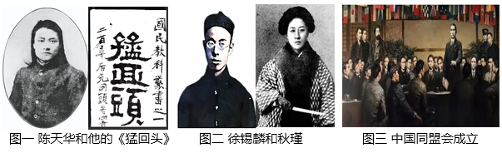
材料二 以下是民国某一法律文件的部分内容：
“第二条中华民国之主权属于国民全体。
第五条中华民国人民一律平等，无种族、阶级、宗教之区别。
第六条人民得享有左列各项之自由权……
第五十四条中华民国之宪法由国会制定。宪法未施行以前，本约法之效力与宪法等。”
材料三 初中历史教科书对辛亥革命的评价（部分）
北洋政府时期 | 辛亥革命后“专制政体于此告终，共和政体于此开幕矣”。
南京国民政府时期 | 辛亥革命后“帝制告终，民治开始”。
——摘编自《初中历史教科书中辛亥革命评价的“变”与“不变”》
材料四 毛泽东关于辛亥革命的评述
评述 | 文献
“辛亥革命，似乎是一种民众的联合，其实不然。辛亥革命……与我们民众的大多数，毫没关系。” | 《民众的大联合（三）》（1919年8月）
“国民革命需要一个大的农村变动。辛亥革命没有这个变动，所以失败了…… | 《湖南农民运动考察报告》（1927年3月）
（1）根据材料一并结合所学知识，概括武昌起义爆发前革命党人为实现民主共和进行的努力。
（2）根据材料二并结合所学知识，指出材料二出自哪部法律文献？该文献体现了什么政治原则？在中国历史上有何地位？
（3）根据材料三、材料四，并结合所学知识，指出辛亥革命的指导思想。你认为辛亥革命是成功的还是失败的？请说明理由。
【答案】（1）发表革命著作；进行武装起义；建立革命组织（政党）。
（2）文献：《中华民国临时约法》；
原则：自由平等、民主自由等
地位：是中国历史上第一部具有资产阶级共和国宪法性质的重要文件。
（3）指导思想：三民主义；
评价：成功了；（1）辛亥革命推翻了清政府的统治，结束了两千多年的封建帝制，拉开了完全意义上的民族民主革命的序幕，极大的推动了中华民族的思想解放，打开了中国进步潮流的闸门。（写出两点理由即可）
失败了；（1）辛亥革命没有改变旧中国半殖民地半封建的社会性质，没有完成实现民族独立、人民解放的历史任务（没有完成反帝反封的革命任务）。（写出两点理由即可）
【解析】（1）根据材料“图一 陈天华和他的《猛回头》”可知，发表革命著作；根据材料“图二 徐锡麟和秋瑾 ”可知，进行武装起义；根据材料“图三 中国同盟会成立 ”可知，建立革命组织（政党）。
（2）根据材料“第二条中华民国之主权属于国民全体。第五条中华民国人民一律平等，无种族、阶级、宗教之区别。第六条人民得享有左列各项之自由权……第五十四条中华民国之宪法由国会制定。宪法未施行以前，本约法之效力与宪法等。”，结合所学知识可知，材料二出自《中华民国临时约法》；根据材料“第二条中华民国之主权属于国民全体。第五条中华民国人民一律平等，无种族、阶级、宗教之区别。第六条人民得享有左列各项之自由权……”，结合所学知识可知，《中华民国临时约法》体现了自由平等、民主自由等政治原则；根据材料“第五十四条中华民国之宪法由国会制定。宪法未施行以前，本约法之效力与宪法等”，结合所学知识可知，《中华民国临时约法》是中国历史上第一部具有资产阶级共和国宪法性质的重要文件。
（3）根据材料“辛亥革命后‘帝制告终，民治开始’。”，结合所学知识可知，辛亥革命的指导思想是三民主义；第二问是开放性设问，首先选择观点辛亥革命是成功的或是失败的，然后结合上述材料及所学知识说明理由，言之成理即可。如：评价1：成功了；理由1：（1）辛亥革命推翻了清政府的统治，结束了两千多年的封建帝制，拉开了完全意义上的民族民主革命的序幕，极大的推动了中华民族的思想解放，打开了中国进步潮流的闸门。评价2：失败了；理由2：（1）辛亥革命没有改变旧中国半殖民地半封建的社会性质，没有完成实现民族独立、人民解放的历史任务（没有完成反帝反封的革命任务）。
25．历史学科素养是中学生应该具备的核心素养之一。阅读材料，回答问题。
【历史归纳】是指能够对比历史事件的异同点，对相关史实进行分析、总结并运用的能力。
材料一
 | 广州起义 | 惠州起义
时间 | 1895年10月 | 1900年10月
发动者 | 孙中山 | 孙中山
结果 | 失败 | 失败
后来的社会舆论 | “举国舆论莫不目予辈为乱臣贼子、大逆不道，咒诅谩骂之声，不绝于耳” | “鲜闻一般人之恶声相加，而有识之士，且多为吾人扼腕叹惜，恨其事之不成矣。”
——摘编自孙中山《建国方略》1919年
（1）据材料一，概括社会大众对革命党人的态度的变化。结合所学，从清政府的统治角度，说明出现这种变化的原因。
【时空观念】是在特定的时间联系和空间联系中对事物进行观察、分析的观念。
材料二 晚清地方军政官员势力的扩大和地方主义的兴起
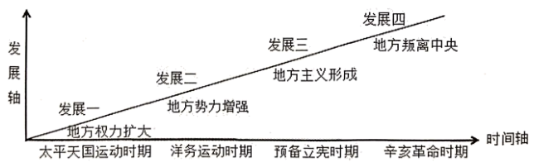
——摘编自朱英《辛亥革命与近代中国社会变迁》
（2）据材料二结合所学，分别列举发展一、发展二、发展四的具体表现。并简述辛亥革命后地方势力发展的概况。
【历史理解】是指将对史事的叙述提升为理解其意义的理性认识和情感取向。
材料三 马国川：您怎么来看待从辛亥到现在一百年的中国现代化进程？
朱维铮：我的研究只做到五四，我把五四看作一个终点。共和国作为一个体制慢慢被接受，中国人要民主，最大的一次爆发就是五四运动。辛亥革命仅仅是一个政治上的改变，到了五四运动，不仅仅是要求体制的改变，而且要求整个民族精神改变。这个改变至今还在进行。
——摘编自马国川《告别皇帝的中国》
（3）据材料三，概括辛亥革命的积极意义。
【历史解释】是指以史料为依据，以历史理解为基础，对历史事物进行理性分析和客观评判的态度与能力。
材料四 清末国人从日文引进了用“党”字来译称的西语“party”概念，当时就有了一场关于“党”的讨论。因为传统汉语中的“党”，贬义非常强，与“党”有关的词如“会党”等都不是什么好词。讨论认为：政党是公民以政见认同为纽带的自由结社、会党是贼船能上不能下的依附性组织；政党只要求彼此政见相合，而会党则要求党员忠于党魁个人；如此等等。
——摘编自秦晖《帝制兴衰：辛亥百年话“传统”》
（4）据材料四结合所学，补充一个有关“党”的贬义非常强的词汇。简要说明资产阶级革命政党的形成过程。
【答案】（1）变化：由不赞同革命到支持革命；原因：清政府的统治越来越腐败，失去民心。
（2）表现：太平天国运动时期，曾国藩的湘军、李鸿章的淮军在镇压太平天国运动中得到了发展壮大；洋务运动时期，曾国藩的安庆军械所、左宗棠开办的福州船政局、张之洞的汉阳铁厂、李鸿章上海设立的机器织布局等等，都是扩大了地方的军事和经济自主权；辛亥革命时期，南方各省纷纷叛乱，宣告独立。概况：辛亥革命后，地方势力发展，形成了军阀割据混战的局面，主要有直系军阀冯国璋；皖系军阀段祺瑞；奉系军阀张作霖； 滇系军阀唐继尧；桂系军阀陆荣廷等。
（3）意义：辛亥革命推翻了清王朝的反动统治，宣告了中国两千多年君主专制制度的终结；它拉开了中国完全意义上的近代民族民主革命的序幕；建立了资产阶级共和国，使人民获得了一些民主和自由的权利，民主共和的观念深入人心；极大的推动了中华民族的思想解放，打开了中国进步潮流的闸门。
（4）词汇：结党营私；过程：随着帝国主义侵略的深入不断加深了民族危机，清政府的统治更加黑暗，民族资本主义进一步发展，19世纪末资产阶级民主革命运动开始兴起。1894年11月，孙中山在檀香山联合华侨，成立兴中会，提出“振兴中华”的宗旨，号召“驱除鞑虏，恢复中华，创建民众政府”，兴中会是我国第一个资产阶级革命团体，随着革命的进一步发展，各种革命团体也纷纷成立，影响较大的有华兴会和光复会。为了集中革命力量，建立统一的革命组织，1905年8月，孙中山联合兴中会、华兴会、光复会等革命团体成员，在日本东京成立了中国同盟会，中国同盟会是第一个全国规模的、统一的资产阶级革命政党。
【解析】（1）变化：根据题干“举国舆论莫不目予辈为乱臣贼子、大逆不道，咒诅谩骂之声，不绝于耳”“鲜闻一般人之恶声相加，而有识之士，且多为吾人扼腕叹惜，恨其事之不成矣。”可知，由不赞同革命到支持革命；
原因：根据所学可知，清政府的统治越来越腐败，失去民心。
（2）表现：据材料二“晚清地方军政官员势力的扩大和地方主义的兴起”结合所学可知，太平天国运动时期，曾国藩的湘军、李鸿章的淮军在镇压太平天国运动中得到了发展壮大；洋务运动时期，曾国藩的安庆军械所、左宗棠开办的福州船政局、张之洞的汉阳铁厂、李鸿章上海设立的机器织布局等等，都是扩大了地方的军事和经济自主权；辛亥革命时期，南方各省纷纷叛乱，宣告独立。
概况：根据所学可知，辛亥革命后，地方势力发展，形成了军阀割据混战的局面，主要有直系军阀冯国璋；皖系军阀段祺瑞；奉系军阀张作霖； 滇系军阀唐继尧；桂系军阀陆荣廷等。
（3）意义：据材料三“共和国作为一个体制慢慢被接受，中国人要民主，最大的一次爆发就是五四运动。辛亥革命仅仅是一个政治上的改变，到了五四运动，不仅仅是要求体制的改变，而且要求整个民族精神改变。这个改变至今还在进行。”和所学可知，辛亥革命推翻了清王朝的反动统治，宣告了中国两千多年君主专制制度的终结；它拉开了中国完全意义上的近代民族民主革命的序幕；建立了资产阶级共和国，使人民获得了一些民主和自由的权利，民主共和的观念深入人心；极大的推动了中华民族的思想解放，打开了中国进步潮流的闸门。
（4）词汇：据材料四结合所学可知，结党营私。
过程：根据所学可知，随着帝国主义侵略的深入，不断加深了民族危机，清政府的统治更加黑暗，民族资本主义进一步发展，19世纪末资产阶级民主革命运动开始兴起。1894年11月，孙中山在檀香山联合华侨，成立兴中会，提出“振兴中华”的宗旨，号召“驱除鞑虏，恢复中华，创建民众政府”，兴中会是我国第一个资产阶级革命团体，随着革命的进一步发展，各种革命团体也纷纷成立，影响较大的有华兴会和光复会。为了集中革命力量，建立统一的革命组织，1905年8月，孙中山联合兴中会、华兴会、光复会等革命团体成员，在日本东京成立了中国同盟会，中国同盟会是第一个全国规模的、统一的资产阶级革命政党。
26．（2023·湖北宜昌·统考中考真题）
【民主共和 丰碑巍然】
材料一 民主革命先行者早期革命活动（部分）
时间 | 革命活动
1894年11月 | 孙中山在檀香山成立兴中会，提出“振兴中华”的宗旨。
1903年 | 出版《革命军》《猛回头》等宣传民族民主革命的著作。
1905年8月 | 为了集中革命力量，孙中山在日本东京成立中国同盟会。
1907年 | 徐锡麟在安庆发动起义，孙中山、黄兴领导镇南关起义，均遭失败。
1911年4月 | 黄兴领导黄花岗起义，以失败告终，却极大鼓舞了全国人民的斗志。
——摘编自统编本《中国历史使》八年级上册
材料二 孙中山先生和辛亥革命先驱为中华民族建立的历史功绩彪炳千秋！在辛亥革命中英勇奋斗和壮烈牺牲的志士们名垂青史！辛亥革命永远是中华民族伟大复兴征程上一座巍然屹立的里程碑！
——摘自《习近平在纪念辛亥革命110周年大会上的讲话》
材料三 以袁世凯为首的北洋军阀，在帝国主义和国内反动势力的支持下，窃取了辛亥革命的果实，初生的资产阶级共和国在中国只存在了几个月即告夭折。袁世凯死后，北洋军阀分化为直、皖、奉三系。在帝国主义列强的操纵下，中国陷入四分五裂的军阀割据和军阀混战之中。在封建军阀专制统治下，中国在半殖民地半封建社会的深渊中愈陷愈深。
——摘自本书编写组《中国共产党简史》
（1）根据材料一及新学知识，简析民主革命先行者早期革命活动对辛亥革命成功所起到的作用。
（2）根据材料二、三，简述你对辛亥革命的认识。
【答案】（1）革命志士早期的革命活动壮大了革命力量，宣传了革命思想，鼓舞了革命斗志，积累了革命经验，为辛亥革命的胜利奠定了基础，准备了条件。
（2）辛亥革命既有重大的历史意义和深远的历史影响，也有其历史局限性。
辛亥革命推翻了清王朝的统治，宣告了中国两千多年君主专制制度的终结；拉开了中国完全意义上的近代民族民主革命的序幕，极大推动了中华民族的思想解放，打开了中国进步潮流的闸门。但它未能改变中国半殖民地半封建社会的社会性质和中国人民的悲惨命运。
【解析】（1）根据所学和材料一“兴中会、中国同盟会”可知，这体现的是，革命志士早期的革命活动壮大了革命力量；根据所学和材料一“出版《革命军》《猛回头》等宣传民族民主革命的著作”可知，这体现的是，宣传了革命思想；根据所学和材料一“起义，以失败告终，却极大鼓舞了全国人民的斗志”可知，这体现的是，鼓舞了革命斗志，积累了革命经验，为辛亥革命的胜利奠定了基础，准备了条件。
（2）根据所学和材料二“孙中山先生和辛亥革命先驱为中华民族建立的历史功绩彪炳千秋！在辛亥革命中英勇奋斗和壮烈牺牲的志士们名垂青史！辛亥革命永远是中华民族伟大复兴征程上一座巍然屹立的里程碑”可知，辛亥革命推翻了清王朝的统治，宣告了中国两千多年君主专制制度的终结，拉开了中国完全意义上的近代民族民主革命的序幕，极大推动了中华民族的思想解放，打开了中国进步潮流的闸门。根据所学和材料二“初生的资产阶级共和国在中国只存在了几个月即告夭折、中国在半殖民地半封建社会的深渊中愈陷愈深”可知，但它未能改变中国半殖民地半封建社会的社会性质和中国人民的悲惨命运。
27．（2022·四川德阳·中考真题）阅读材料，完成下列要求。
材料一 戊戌政变后数年，革命之论渐昌。1903年，章炳麟著《驳康有为论革命书》、邹容著《革命军》，革命之焰益炽。章炳麟与徐锡麟等设光复会于上海，黄兴、宋教仁等亦立华兴会于湖南。是岁，黄兴、宋教仁举事柳州，败后，二人走日本，刊杂志《二十世纪之新支那》，以鼓吹革命。1905年，孙文至日本，联合兴中会、华兴会、光复会，成立中国同盟会，确定政治纲领，并在《民报》上阐发为“三民主义”。1906，萍浏醴起义，失败。1907年孙文领导忠州起义，不克。同年，锡麟、秋瑾举事，不克。同期，保皇派的《新民丛报》主张君主立宪，与《民报》相对峙，公开论战…至1911年武昌起义止，革命派先后发动了十余次反清武装起义。
——摘编自吕思勉《中国近代史》《新编中国史·中国近代史-危局与变革》等
（1）根据材料一并结合所学知识，概括武昌起义爆发前革命党人为实现民主共和进行的努力。
材料二 武昌起义后宣布独立的省份示意图
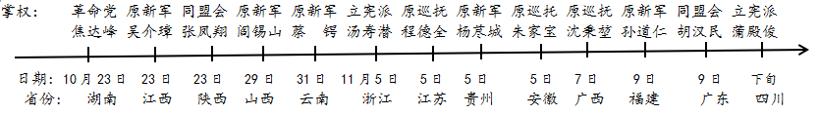
——据《新编中国史·中国近代史一危局与变革》
（2）根据材料二并结合所学知识，概括当时革命形势发展的特点。
材料三 初中历史教科书对辛亥革命的评价（部分）
北洋政府时期 |  | 辛亥革命后“专制政体于此告终，共和政体于此开幕矣”。
南京国民政府时期 |  | 辛亥革命后“帝制告终，民治开始”。
新中国成立后 | 50年代 | 辛亥革命“推翻了中国两千多年来的封建君主制度，产生了中华民国，制定了临时约法'"。
新中国成立后 | 70年代 | 辛亥革命“推翻了中国两千多年的封建专制制度，建立了资产阶级民主共和国”。
新中国成立后 | 21世纪 | 辛亥革命“推翻了清朝的统治，结束了我国两千多年的封建帝制，使民主共和观念深入人心”
——摘编自《初中历史教科书中辛亥革命评价的“变”与“不变”》
（3）根据材料三，概括不同时期初中历史教科书对辛亥革命评价的共同之处，并结合你对辛亥革命的理解，续写一项辛亥革命的其他积极作用。
【答案】（1）创办革命报刊，建立革命组织，提出革命思想，举行武装起义。
（2）革命迅速发展，清政府统治瓦解迅速。
（3）君主专制结束，民主共和思想传播。推动了社会习俗的进步，推动了民族资本主义的发展。
【解析】（1）根据所学和材料一“《驳康有为论革命书》、邹容著《革命军》、兴中会、华兴会、光复会，成立中国同盟会，确定政治纲领，并在《民报》上阐发为“三民主义”、萍浏醴起义、十余次反清武装起义”可知，斗争有，创办革命报刊，建立革命组织，提出革命思想，举行武装起义。
（2）根据所学和材料二示意图可知，这体现的特点是，革命迅速发展，清政府统治瓦解迅速。
（3）根据所学和材料三“专制政体于此告终，共和政体于此开幕矣、推翻了中国两千多年来的封建君主制度，产生了中华民国，制定了临时约法”可知，这体现的共同点是，君主专制结束，民主共和思想传播。根据所学可知，其它作用还有，推动了社会习俗的进步，推动了民族资本主义的发展。
28．某历史兴趣小组收集了以下材料，用于研究性学习。阅读材料，完成下列要求。
材料一：“百日维新”虽然失败了，但它毕竟触动了传统的中国政治体制，为现代国家的建立作出了有益的尝试。史学界把戊戌变法视作近代中国（政治）现代化进程的起点。
——摘编自《回顾戊戌·重温历史》
（1）根据材料一并结合所学知识，戊戌变法与洋务运动相比有何进步性？指出戊戌变法对近代中国社会发展的意义。
材料二：“是中国自由神，三民五权，推翻历史数千年专制之局；愿吾侪后死者，齐心协力，完成先生一二件未竟之功。”
——蔡元培为孙中山先生写的挽联
（2）根据材料二，概括孙中山的主要贡献。结合所学知识，简要说明你对“未竟之功”涵义的理解。
材料三：
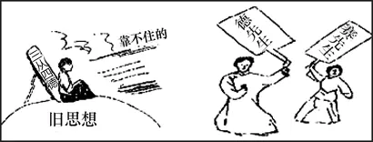
（3）根据材料三，指出与漫画主题相关的思想解放运动，并概括这一运动的主要内容。综合以上三则材料，给本次探究活动拟定一个恰当的主题。
【答案】（1）进步性：触动了中国社会传统的政治体制（或试图变革政治制度）。
意义：成为近代中国的政治现代化进程的起点（或为现代国家的建立作出了有益的尝试）；促进了思想解放，在思想文化方面产生了广泛而持久的影响。
（2）贡献：提出三民主义；领导辛亥革命，推翻中国君主专制制度（或推翻中国千年专制之局）。理解：中国半殖民地半封建社会性质没有改变；中国反帝反封建任务没有完成；没有完成实现民族独立、人民解放的任务；革命果实被袁世凯窃取。
（3）运动：新文化运动；内容：抨击旧道德、旧文化，提倡民主与科学；主题：近代化的探索（或国家出路的探索、向西方学习，合理恰当即可）
【解析】（1）根据材料一，结合所学可知，洋务运动仅从器物上向西方学习，戊戌变法则触动了传统的中国政治体制，试图变革封建专制制度，这是它的进步性；根据材料可知，戊戌变法为现代国家的建立作出了有益的尝试，是近代中国政治现代化进程的起点，根据所学可知，戊戌变法虽然失败了，但在思想文化方面产生了广泛而持久的影响。据此可回答本小题。
（2）根据材料二中的“三民”“推翻历史数千年专制之局”，结合所学可知，孙中山的主要贡献有创立同盟会，提出三民主义，领导辛亥革命，推翻清政府反动统治，终结几千年的君主专制；辛亥革命虽然胜利了，但是革命果实却被袁世凯窃夺，中国半殖民地半封建社会的性质没有改变，中国反帝反封建，实现民族独立、人民解放的任务还没有完成，这都是孙中山先生的“未竟之功”。据此可回答本小题。
（3）根据材料三图片中的“德先生”“赛先生”，结合所学可知，漫画反映的是新文化运动；新文化运动提倡民主与科学，抨击旧道德、旧文化。据此可回答本小题前两个问题。
材料一中的戊戌变法是在向西方学习，进行中国的近代化探索，材料二中的孙中山现在也是在向西方学习，探索中国近代化的道路，材料三中的新文化运动还是在向西方学习，探索中国该如何走向近代化：据此可知，本次探究活动的主题可以是近代化的探索，或国家出路的探索，也可以是向西方学习。该问题为开放性试题，总结到位，言之有理即可。
【点睛】本题以戊戌变法、革命先行者孙中山、新文化运动为载体，考察中国的近代化探索，首先应熟练掌握这些内容，然后认真阅读总结材料，按要求作答即可。
29．五四运动是中国近现代史上具有划时代意义的重大事件。阅读材料，回答问题。
材料一 我们的外交大失败了！山东大势一去，就是破坏中国的领土！中国的领土破坏，中国就亡了！所以我们学界今天排队到各公使馆去要求各国出来维持公理，务望全国工商各界，一律起来设法开国民大会，外争主权，内除国贼。中国存亡，就在此一举了。
——《北京学界全体宣言》（北大学生罗家伦起草）
（1）据材料一说出五四运动爆发的直接原因。并结合所学知识，指出该运动的性质。
材料二 五四运动的亲历者回忆说：“处于这个伟大时代，我的思想上不能不发生非常激烈的变化……改变过去革命的方法，必须依靠下层人民，必须走俄国人的道路，这种思想在我头脑中日益强烈，日益明确了。
——摘编自《二十世纪中国史纲》
（2）据材料二指出，五四运动亲历者找到的新革命方法是什么？这一新革命方法的得出是总结借鉴了哪些革命的经验教训？
材料三 革命家吴玉章在回忆五四运动时说：“这是真正激动人心的一页，这是真正伟大的历史转折点。从前我们搞革命虽然也看到过一些群众运动的场面，但是从来没有看到过这种席卷全国的雄壮浩大的声势。在群众运动的冲击震荡下，整个中国从沉睡中苏醒 了。”“当时我的感觉是：革命有希望，中国不会亡。”
（3）据材料三并结合所学知识，概括五四运动在中国近代革命史上具有什么重要的转折意义？（回答2点即可）
材料四 由于在五四运动中亲眼看到工人阶级表现出来的伟大力量，一部分学生领袖便“出发往民间去”……与其说这是先进知识分子与工人群众相结合的过程，不如说是马 克思主义与中国工人运动相结合的过程。
——摘编自《中国共产党的九十年》
（4）据材料四，指出当时的学生领袖为何要到“民间去”？这一举动对中国革命产生了什么积极影响？
【答案】（1）中国在巴黎和会外交失败；彻底的反帝反封建的爱国主义运动。
（2）依靠下层人民，走马克思主义道路；辛亥革命、十月革命
（3）五四运动是中国新民主主义革命的开端，工人阶级开始登上历史舞台。
（4）认识到工人阶级的伟大力量影响：促成马克思主义与中国工人运动相结合
【解析】（1）第一问：根据“我们的外交大失败了！山东大势一去，就是破坏中国的领土！中国的领土破坏，中国就亡了”可知，五四运动爆发的直接原因是中国在巴黎和会外交失败，激发民众愤怒。第二问：根据所学知识可知，五四运动是一次彻底的反帝反封建的爱国主义运动。
（2）第一问：根据“改变过去革命的方法，必须依靠下层人民，必须走俄国人的道路”并结合所学知识可知，俄国人的道路指的是俄国十月革命胜利所指向的马克思主义道路。因此五四运动亲历者找到的新革命方法是依靠下层人民，走马克思主义道路。第二问：根据所学知识可知，这一革命道路是总结了辛亥革命失败的教训和十月革命胜利的经验。
（3）第一问：根据“从前我们搞革命虽然也看到过一些群众运动的场面，但是从来没有看到过这种席卷全国的雄壮浩大的声势”可知，五四运动彰显了人民群众的伟岸力量，工人阶级开始登上历史舞台，五四运动成为了中国新民主主义革命的开端。
（4）第一问：根据“由于在五四运动中亲眼看到工人阶级表现出来的伟大力量”可知，当时的学生领袖要到“民间去”是因为认识到工人阶级的伟大力量。第二问：根据所学知识可知，一些先进知识分子帮助工人组织工会，开办劳动补习学校和工人识字班，出版反映工人生活的刊物，用通俗易懂的语言向工人宣传马克思主义，启发工人的阶级觉悟。马克思主义开始与中国工人运动结合起来。
30．阅读材料，完成下列要求。
材料一：先进的思想家们认为以往先觉者所进行的救国斗争所以屡遭失败，中国国民对之“若观对岸之火，熟视而无所容心”是根本原因。他们由此认定，“为了建立名副其实的共和国，必须根本改造国民性。”
——摘编自胡绳主编《中国共产党的七十年》
材料二：1919年五四运动大事记（部分）
时间 | 大事
5月4日 | 北京十几所学校的学生3000余人齐集天安门前举行示威。
5月5日、6日 | 北京总商会为学生被捕一事召开紧急会议，决定以实力赞助学生。
5月7日 | 上海举行国民大会。天津、南京等城市群众也先后集会声援北京学生。
5月20日 | 北京、武汉等地商界议决抵制日货办法。
…… | ……
6月5日 | 上海工人开始罢工，要求释放学生，罢免曹、章、陆。各地工人纷纷响应。
——摘编自彭明《五四运动史》等
材料三：五四运动后，《新青年》编辑部从北京迁回上海。上海的一批马克思主义者以此为阵地，进行社会革命和唯物史观的宣传。1920年七八月间，上海的马克思主义者成立了中国第一个共产主义小组，促使革命思想和全市工人运动有效地结合，并积极推动北京……在当年亲历者的记忆中，早期的上海党组织发挥了“临时中央”的作用。1921年，中国共产党第一次全国代表大会在上海召开。这座城市从此成为党领导人民群众进行革命活动的重要舞台。
——摘编自熊月之等《中共“一大”的历史空间》
（1）据材料一，简述“以往先觉者所进行的救国斗争”失败的原因。（不得照抄原文）
（2）根据材料二，分别概括五四运动中运动中心和运动主力变化的特点。
（3）根据材料三，分析上海成为中国民主革命活动重要舞台的有利条件。
（4）综合上述材料并结合所学知识，总结20世纪初期中国民主革命的变化趋势。
【答案】（1）失败原因：没有发动人民群众；人民群众没有觉醒。（意思相近即可）
（2）变化：运动中心从北京扩展到上海，运动主力从青年学生扩展到工人阶级。
（3）上海成为进行社会革命和唯物史观宣传的阵地；上海共产主义小组促使革命思想和全市工人运动有效地结合；早期的上海党组织发挥了“临时中央”的作用。（答出两点即可）
（4）趋势：从旧民主主义革命向新民主主义革命转变。
【解析】（1）原因：根据材料一中的“中国国民对之‘若观对岸之火，熟视而无所容心’是根本原因”可知，革命者没有发动最广大的人民群众，让他们如同隔岸观火一般，人民群众没有觉醒，对革命活动熟视无睹等，都是以往的救国斗争失败的原因。
（2）变化：根据所学分析材料可知，5月4日时五四运动的中心在北京，主力是青年学生，6月5日的上海工人大罢工表明，此时五四运动的中心已经扩展到了上海，主力也从学生扩展到了工人。
（3）条件：根据材料三中的“《新青年》编辑部从北京迁回上海。上海的一批马克思主义者以此为阵地，进行社会革命和唯物史观的宣传”可知，上海成为进行社会革命和唯物史观宣传的阵地；从“1920年七八月间，上海的马克思主义者成立了中国第一个共产主义小组，促使革命思想和全市工人运动有效地结合”可知，上海共产主义小组促使革命思想和全市工人运动有效地结合；从“在当年亲历者的记忆中，早期的上海党组织发挥了‘临时中央’的作用”可知，早期的上海党组织发挥了“临时中央”的作用：这些都是上海成为中国民主革命活动重要舞台的有利条件。
（4）趋势：根据所学可知，五四运动中工人阶级登上中国历史的舞台，五四运动后马克思主义广泛创办，由此可知，20世纪初期中国民主革命的变化趋势是从旧民主主义革命向新民主主义革命转变。
31．（2023·四川南充·统考中考真题）中国近代化的历程实际上就是不断学习西方的过程，充满了坎坷，许多中国人为之进行了不懈的学习和探索。阅读下列材料，回答问题。
材料一 机器制造一事，为今日御侮之资，自强之本。……洋机器于耕织、刷印、陶埴（zhí）诸器皆能制造，有神民生日用，原不专为军火而设。
——李鸿章《置办外国铁厂机器折》
（1）根据材料指出洋务派创办近代企业的目的。结合所学知识回答这种近代企业的创办客观上有何进步作用？
材料二 辛亥革命是一次既胜利又失败的革命。说它胜利，一条重要的理由就是皇帝不那么好做了，……而还有那么多人主张复辟，又从一个侧面说明了辛亥革命的不彻底。
——陈旭麓《近代中国社会的新陈代谢》
（2）根据材料并结合所学知识说明“辛亥革命是一次既胜利又失败的革命”。
材料三 本志同人本来无罪，只因为拥护那德莫克拉西和赛因斯两位先生，才犯了这几条滔天的大罪，要拥护那德先生，便不能不反对孔教、礼法、贞节、旧伦理、旧政治：要拥护那赛先生，便不得不反对旧艺术、旧宗教。要拥护德先生又要拥护赛先生，便不得不反对国粹和旧文学。
——陈独秀《本志罪案之答辩书》
（3）根据材料指出这场运动反对的是什么？
【答案】（1）目的：抵御侵略、实现自强。作用：客观上为中国民族资本主义的产生和发展起到了促进作用，为中国的近代化开辟了道路。
（2）说明：辛亥革命是中国近代史上一次伟大的资产阶级民主革命；推翻了清王朝的统治，结束了封建君主专制制度，建立了资产阶级共和国，民主共和观念深入人心。但革命果实被北洋军阀袁世凯篡夺，辛亥革命没有改变中国半殖民地半封建的社会性质，没有完成反帝反封建的任务。
（3）旧道德、旧文化。
【解析】（1）目的：根据题干“机器制造一事，为今日御侮之资，自强之本。”可知，洋务派创办洋务企业是为了抵御侵略、实现自强。
作用：结合所学可知，洋务运动引进西方先进技术，创办中国第一批近代企业，开启了中国近代化的闸门。客观上促进了中国民族资本主义的产生和发展，对西方列强的扩张也起了一定的抵制作用，为中国的近代化开辟了道路。
（2）根据材料“说它胜利，一条重要的理由就是皇帝不那么好做了，……而还有那么多人主张复辟，又从一个侧面说明了辛亥革命的不彻底。”结合所学可知，辛亥革命是中国近代史上一次伟大的资产阶级民主革命；推翻了清王朝的统治，结束了封建君主专制制度，建立了资产阶级共和国，民主共和观念深入人心。但革命果实被北洋军阀袁世凯篡夺，辛亥革命没有改变中国半殖民地半封建的社会性质，没有完成反帝反封建的任务。因此说“辛亥革命是一次既胜利又失败的革命”。
（3）根据材料“要拥护那德先生，便不能不反对孔教、礼法、贞节、旧伦理、旧政治：要拥护那赛先生，便不得不反对旧艺术、旧宗教。要拥护德先生又要拥护赛先生，便不得不反对国粹和旧文学。”可知，这场运动反对旧道德、旧文化。
32．（2022·黑龙江大庆·统考中考真题）口号往往是个人或群体价值观的鲜明表达，中国近代史上的仁人志是为了振兴中华，唤醒民智，提出了一个个振聋发聩的战斗口号，奏响了一曲曲气壮山河的民族改革，并结合所学知识完成下列填空。
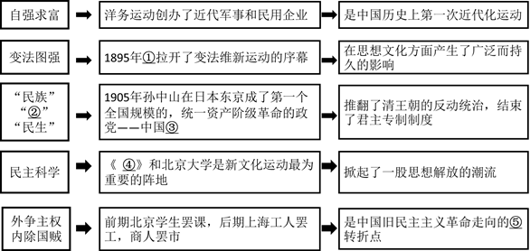
【答案】①公车上书；②民权；③同盟会；④《新青年》；⑤新民主主义革命。
【解析】①根据题干中的关键词“1895年”、“拉开了变法维新运动的序幕”并结合所学知识可以知道，1895年，拉开变法维新运动序幕的是公车上书，故①答案为公车上书。
②根据题干材料“推翻了清王朝的反动统治，结束了君主专制制度”可以判断题干表述的事件是辛亥革命，结合所学知识可知，辛亥革命的指导思想是三民主义，即民族、民权、民生，故②答案为民权。
③结合所学知识可知，1905年孙中山在日本东京成立了第一个全国规模的，统一的资产阶级革命政党是中国同盟会，故③答案为同盟会。
④结合所学知识可知，《新青年》和北京大学是新文化运动最为重要的阵地，其口号是民主与科学，掀起了一股思想解放的潮流，故④答案为《新青年》。
⑤结合材料“外争主权、内除国贼”“前期北京学生罢课，后期上海工人罢工，商人罢市”可知，题干阐述的事件是五四运动。结合所学知识可知，五四运动是中国旧民主主义革命走向新民主主义革命的转折点。故⑤答案为新民主主义革命。
33．（2023·湖北荆州·统考中考真题）阅读材料，完成下列要求。
材料一 1919年，李大钊在《新青年》发表《我的马克思主义观》，系统介绍了马克思主义理论，在当时思想界产生重大影响，标志着马克思主义在中国进入比较系统的传播阶段。1920年3月，李大钊在北京大学发起并组织马克思主义学说研究会。同年秋，他领导建立北京的早期共产党组织和北京社会主义青年团，并积极推动建立全国范围的共产党组织。
——摘编自《胡绳论“从五四运动到人民共和国成立”》
材料二 五四运动的胜利发展，使中国先进的知识分子认识到工人阶级的伟大力量。不少知识分子开始走向工人群众。他们帮助工人组织工会，开办劳动补习学校和工人识字班，出版反映工人生活的刊物，用通俗易懂的语言向工人宣传马克思主义，启发工人的阶级觉悟。马克思主义开始与中国工人运动结合起来。
——摘编自统编教材《中国历史》八年级上册
材料三 历史证明，西方社会政治制度的“蓝本”无法在中国“复制”。1921年，中国共产党诞生，“这一开天辟地的大事变，深刻改变了近代以后中华民族发展的方向和进程，深刻改变了中国人民和中华民族的前途和命运，深刻改变了世界发展的趋势和格局。”
——摘编自张乾元《中国共产党自信的底气从何而来》
（1）根据材料一，指出李大钊为中国共产党的成立作出了哪些贡献？（回答2点）
（2）根据材料二，概括五四运动后马克思主义在中国传播的表现有哪些？并结合所学知识指出，“用‘通俗易懂的语言’向工人宣传马克思主义”与什么事件有关？
（3）根据材料三，从国内和国际两个角度，概述中国共产党成立的伟大意义。（各回答1点）
【答案】（1）系统介绍马克思主义理论（或促进马克思主义在中国传播）；组织马克思主义研究会；建立早期共产主义（党）组织等。（回答2点，意思相近即可）
（2）表现：深入到工人群众中；组织工会；创办学校；出版刊物等。（回答2点，意思相近即可）
事件：新文化运动。（回答“文学革命”“提倡白话文”“提倡新文学”“发表《文学改良刍议》”等意思相近也可）
（3）国内：是开天辟地的大事，使中国革命面貌焕然一新；深刻改变了中华民族发展的方向和进程；深刻改变了中国人民和中华民族的前途和命运等。（回答1点，意思相近、言之有理也可）
国际：深刻改变了世界发展的趋势和格局；推动了世界民族解放运动的发展；促进了世界无产阶级革命运动的发展等。（回答1点，意思相近、言之有理也可）
【解析】（1）贡献：根据材料一“1919年，李大钊在《新青年》发表《我的马克思主义观》，系统介绍了马克思主义理论”可以得出李大钊为中国共产党的成立做出的贡献有系统介绍了马克思主义理论；根据材料一“1920年3月，李大钊在北京大学发起并组织马克思主义学说研究会”可以得出李大钊为中国共产党的成立做出的贡献有组织马克思主义研究会；根据材料一“同年秋，他领导建立北京的早期共产党组织和北京社会主义青年团”可以得出李大钊为中国共产党的成立做出的贡献有建立早期共产主义组织。答两点即可。
（2）表现：根据材料二“五四运动的胜利发展，使中国先进的知识分子认识到工人阶级的伟大力量。不少知识分子开始走向工人群众”可以得出五四运动后马克思主义在中国传播的表现有深入到工人群众中；根据材料二“他们帮助工人组织工会，开办劳动补习学校和工人识字班，出版反映工人生活的刊物”可以得出五四运动后马克思主义在中国传播的表现有组织工会、创办学校、出版刊物等。事件：结合所学知识，“通俗易懂的语言”也就是白话文，而白话文兴起是在新文化运动之中，具体来说，新文化运动主张进行“文学革命”，“提倡白话文”，“提倡新文学”，为此胡适曾经发表了《文学改良刍议》一文。
（3）伟大意义：根据材料三“这一开天辟地的大事变，深刻改变了近代以后中华民族发展的方向和进程，深刻改变了中国人民和中华民族的前途和命运”可以得出中国共产党成立在国内的伟大意义有是开天辟地的大事，使中国革命面貌焕然一新；深刻改变了中华民族发展的方向和进程；深刻改变了中国人民和中华民族的前途和命运等；根据材料三“深刻改变了世界发展的趋势和格局”可以得出中国共产党成立在国际上的伟大意义是深刻改变了世界发展的趋势和格局。
34．（2025·湖南长沙）阅读材料，完成下列要求。
材料一 （京师同文）馆是成立了，但招不到学生，因为风气未开，无人肯入，大家以为学了洋文，便是降了外国。
——齐如山《齐如山回忆录》
材料二 这所学校的学生数量一直不足额，所有设施都因陋就简。外人来参观时，都轻视这所学校，觉得它和那些简陋的启蒙学堂没什么区别。
——译自张百熙《筹办京师大学堂情形疏》
材料三 （蔡元培任校长）不到两三年，北大便从一个培养官僚的腐朽机构一变而为全国许多进步青年仰望的学府。我并不怎么进步，却也怀着仰望的心情走进北大的校门。
——冯至《但开风气不为师——记我在北大受到的教育》
（1）根据材料一、二，概括晚清时期新式学堂招生中存在的共同问题及原因。结合乡土史，指出从近代湖南新式学堂走出的“敢教日月换新天”的领袖人物。
（2）根据材料三，指出蔡元培任校长时北大发生了什么变化？结合所学知识，简析这一变化对当时北大的积极作用。
（3）综上，谈谈你对教育发展与思想解放关系的认识。
【答案】（1）问题：招生困难。
原因：风气未开。
人物：毛泽东。
（2）变化：变为进步青年仰望的学府。
作用：吸引和培养了一批优秀人才；成为了新文化运动最为重要的阵地之一。
（3）关系：教育发展与思想解放相互促进。
【解析】（1）问题：根据材料一“（京师同文）馆是成立了，但招不到学生，因为风气未开，无人肯入”、材料二“这所学校的学生数量一直不足额，所有设施都因陋就简”可得出问题是招生困难。原因：根据材料一“因为风气未开，无人肯入，大家以为学了洋文，便是降了外”、材料二“外人来参观时，都轻视这所学校，觉得它和那些简陋的启蒙学堂没什么区别”可得出问题是风气未开。人物：根据乡土史可知，从近代湖南新式学堂走出的“敢教日月换新天”的领袖人物是毛泽东。湖南在近代教育革新中较为活跃，如长沙的湖南第一师范学校是新式学堂的代表，毛泽东曾就读于湖南第一师范（1913—1918年），在此接受新式教育并形成革命思想，后领导中国革命，成为中国共产党和新中国的主要缔造者。
（2）变化：根据材料三“（蔡元培任校长）不到两三年，北大便从一个培养官僚的腐朽机构一变而为全国许多进步青年仰望的学府”可概括出变化是变为进步青年仰望的学府。作用：根据所学新文化运动相关知识，从培养人才、推动新文化运动等角度，分析概括出这一变化对当时北大的积极作用，如：吸引和培养了一批优秀人才；成为了新文化运动最为重要的阵地之一。
（3）关系：材料一反映了京师同文馆情况，材料二反映了京师大学堂情况，材料三反映了新文化运动中的北大，综合三则材料信息可概括出对教育发展与思想解放关系的认识是教育发展与思想解放相互促进。
35．（2025·天津南开·三模）近代以来，为实现民族复兴，先进的中国人不断探索，最后找到了一条自己的道路。阅读下列材料，回答问题。
材料一：中国近代化的探索思维导图
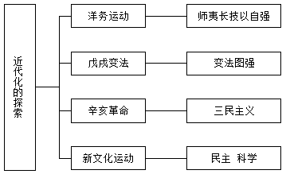
（1）根据材料一的思维导图，结合所学知识回答，辛亥革命主张建立怎样的政治制度？
材料二：鸦片战争以来，中国人民和仁人志士进行了一系列挽救国家危亡的斗争和近代化探索……19世纪末20世纪初，改良派和革命派发起的政治运动都归于失败……救国的任务历史性地落到了先进生产力的代表中国工人阶级的身上……中国共产党成立后，全国掀起第一次工人运动的高潮……
——摘编自曲青山《中国共产党百年辉煌》
（2）根据材料二，结合所学知识，归纳“政治运动都归于失败”的原因。中国共产党成立后，设立集中领导全国工人运动的机构是什么？
【答案】（1）政治制度：民主共和制。
（2）原因：中国是半殖民地半封建社会；资产阶级的软弱性和妥协性；缺乏广大人民群众的支持，缺乏正确的革命理论指导；帝国主义和封建势力的破坏。（至少写出三点）中国劳动组合书记部
【解析】（1）制度：根据材料一的思维导图“三民主义”结合所学知识可知，三民主义是辛亥革命指导思想，其中“民权主义”倡导建立民国，即资产阶级共和国。结合所学，辛亥革命推翻清朝统治，结束君主专制，建立中华民国，尝试践行民主共和制，通过《中华民国临时约法》保障这一政治制度，所以辛亥革命主张建立资产阶级共和国。故政治制度：民主共和制。
（2）原因：根据材料二“19世纪末20世纪初，改良派和革命派发起的政治运动都归于失败”并结合所学知识可知，从社会性质、资产积极局限性、缺人民群众、缺革命理论以及帝国主义等角度进行分析，即原因：中国是半殖民地半封建社会；资产阶级的软弱性和妥协性；缺乏广大人民群众的支持，缺乏正确的革命理论指导；帝国主义和封建势力的破坏。
机构：结合所学知识可知，为了贯彻党的“一大”提出的党在当前的中心任务是组织工人阶级，加强党对工人运动的领导的精神，党中央在中国产业中心——上海，成立了中国劳动组合书记部领导全国工人运动，张国焘为总主任，毛泽东为湖南部主任。
36．（2025·云南昆明·二模）阅读材料，解答下列问题。
材料
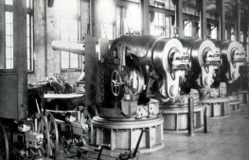江南制造总局制炮厂  ① | 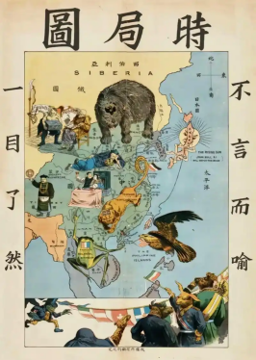时局图② | 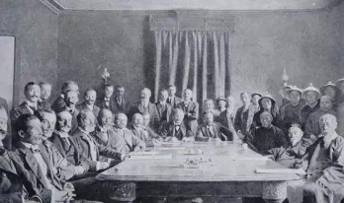《辛丑条约》签订时的场景③ | 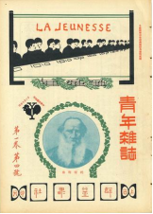《青年杂志》创刊号④
……承认朝鲜“独立”，割让辽东半岛、台湾全岛及所有附属各岛屿、澎湖列岛给日本，赔款2亿两白银，增开沙市、重庆、苏州、杭州为通商口岸，日本可以在通商口岸设厂制造。——摘编自高中历史教材《中外历史纲要（上）》⑤ | ……消息传到北京，群情激愤。……联合上书光绪帝，请求据和、迁都、变法。……1898年6月11日，清政府颁布“明定国是”诏书，宣布实行变法。——摘编自义务教育历史教材《中国历史八年级（上册）》⑥ | （一）驱除鞑虏。今之满洲，本塞外东胡，昔在明朝，屡为边患；后乘中国多事，长驱入关，灭我中国……（二）恢复中华。中国者，中国人之中国，中国之政治，中国人任之，驱除鞑虏之后，光复我民族的国家。……  （三）创立民国。……敢有帝制自为者，天下共击之！  （四）平均地权。……  ——摘自同盟会宣言⑦ | “中华立国以孝悌忠信礼义廉耻为人道之大经。政体虽更，民彝无改”，“民国初年，一二桀黠之徒（指孙中山等民主派），利用国民弱点，遂倡为无秩序之平等，无界说之自由，谬种流传，人禽莫辨，举吾国数千年之教泽扫地无余。”——袁世凯⑧
（1）从史料类型来分，常见的史料可以分为：直接（原始）史料，即历史人物、事件、现象发生的时代留下来的材料，特别是当事人和目击者提供的史料。间接史料，即距离历史人物、事件、现象发生的年代较为久远的记录、转述，或者后人的研究成果。在材料中任选一则史料，写出史料类型和其中蕴含的史实价值。
示例：史料序号：①史料类型：直接史料史实价值：直观呈现江南制造总局制炮厂生产的实况，是洋务派“自强”主张在军事工业领域实践的见证。
（2）相邻历史事件的发生都是有其内在联系的，结合所学说说材料⑤和材料②之间的联系。从材料中另选两则有逻辑关联的史料，说明它们之间的内在联系。
（3）综合上述材料，围绕“中华民族近代奋斗”主题，谈谈你的感悟。
【答案】（1）史料序号：②；史料类型：间接史料；史实价值：这幅“时局图”形象展现了19世纪末列强瓜分中国的严峻局势，反映了甲午中日战争后帝国主义掀起瓜分狂潮，中国民族危机空前加深的状况。
（2）联系：甲午战争失败后，中国被迫签订《马关条约》（材料⑤），因为条约的签订刺激列强乘机掀起瓜分中国狂潮（材料②），使中国的中国半殖民地化程度和民族危机大大加深。其他材料的内在联系：（材料⑧）袁世凯为称帝掀起了一股“尊孔复古”的逆流，为唤醒民众。（材料④）以陈独秀为代表的知识分子创办《青年杂志》，发起新文化运动，批判传统文化，动摇封建思想统治地位。
（3）感悟：民族危机是觉醒的催化剂，救亡图存是不变的主题；探索之路曲折艰辛，唯有立足国情方能行稳致远；精神觉醒与凝聚共识是奋斗的力量源泉；中华民族具有强大的韧性与自我革新能力等等。
【解析】（1）本题，现根据材料和所学确定好史料类型，然后结合所学表述选择史料的史实价值，即历史意义或历史作用。如下：史料序号：②；史料类型：间接史料；史实价值：这幅“时局图”形象展现了19世纪末列强瓜分中国的严峻局势，反映了甲午中日战争后帝国主义掀起瓜分狂潮，中国民族危机空前加深的状况。史料序号：③；史料类型：直接史料；史实价值：直观呈现《辛丑条约》签订场景，是中国完全沦为半殖民地半封建社会这一重大历史事件的见证，标志着清政府完全成为帝国主义统治中国的工具。史料序号：④；史料类型：直接史料；史实价值：是新文化运动兴起的标志，见证了先进知识分子在思想文化领域发起的反封建斗争。史料序号：⑤；史料类型：间接史料；史实价值：详细记载《马关条约》内容，是研究甲午中日战争后中国被迫签订不平等条约及社会影响的重要依据。史料序号：⑥；史料类型：间接史料；史实价值：体现了公车上书及戊成变法的相关史实，反映了甲午战后知识分子救亡图存的尝试。史料序号：⑦；史料类型：间接史料；史实价值：是中国同盟会革命纲领的体现，反映了资产阶级革命派的政治主张和革命目标。史料序号：⑧；史料类型：间接史料；史实价值：反映了袁世凯为复辟帝制在思想领域掀起尊孔复古逆流，从反面推动新文化运动兴起。
（2）联系：结合所学知识可知，材料⑤的《马关条约》的签订，使中国半殖民地化程度大大加深，刺激了列强瓜分中国的野心，由此引发材料②中19世纪末列强掀起瓜分中国的狂潮，进一步加深中华民族危机。另选示例如：材料⑥和材料④，内在联系：材料⑥中戊戌变法失败后，民族危机进一步加深，先进知识分子认识到仅进行政治变革不足以挽救民族危亡，于是引发了材料④中思想文化领域发起新文化运动，宣传民主与科学等新思想，以开启民智。另选示例2：材料⑦和材料③，联系：材料③《辛丑条约》签订后，中国完全沦为半殖民地半封建社会，民族危机空前严重，在此背景下，资产阶级革命思想广泛传播，材料⑦中中国同盟会提出革命纲领，致力于推翻清政府统治，挽救民族危亡。另选示例3：材料⑧和材料④，联系：材料⑧中袁世凯尊孔复古，为其复辟帝制制造舆论，引发材料④中先进知识分子发起新文化运动，以民主和科学为旗帜，猛烈冲击封建礼教，批判袁世凯的倒行逆施。
（3）综合材料信息可知，中华民族近代奋斗历程充满艰辛与曲折，列强的侵略使中国陷入民族危机的深渊，但中国人民始终不懈抗争与探索，从洋务派学习西方技术，到维新派、革命派学习西方制度再到激进派学习西方思想，中国人的探索由浅入深，不断推进，各阶层为实现民族独立和国家富强都做出了努力，显示出中华民族不屈不挠的精神，我们应铭记历史，继承和发扬先辈们的奋斗精神，为实现中华民族伟大复兴而努力。因此可以得到以下感悟：民族危机是觉醒的催化剂，救亡图存是不变的主题；探索之路曲折艰辛，唯有立足国情方能行稳致远；精神觉醒与凝聚共识是奋斗的力量源泉；中华民族具有强大的韧性与自我革新能力等等。
37．（2022·重庆B卷）阅读材料，回答问题。
材料一 以天下为己任是儒家的传统思想观念，这一观念在宋代文人士大夫中有了新发展和新实践，范仲淹便是其中的杰出代表，他为官时，政绩斐然，宠辱不惊，他身体力行并倡导的“先天下之忧而忧，后天下之乐而乐”的精神，被当时的文人朝士广泛接受并有所践行，更对后代的士大夫群体规范影响深远。他们的思想智慧和精神血脉早已深深融合于中华民族的血液中，激励着中华儿女不断前行。
——据曹大为等《中国大通史》、赵龙《忧乐系天下：范仲淹》整编
（1）根据材料一，指出范仲淹对，“以天下为己任”的儒家思想观念新发展的贡献，并归纳这一贡献的影响。
材料二
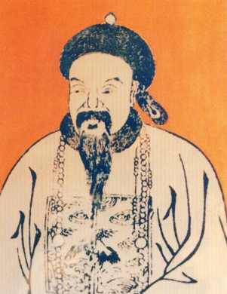  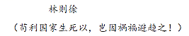 | 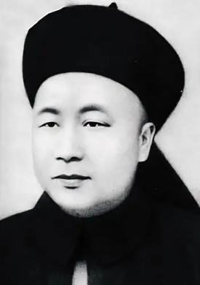  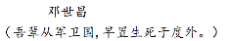 | 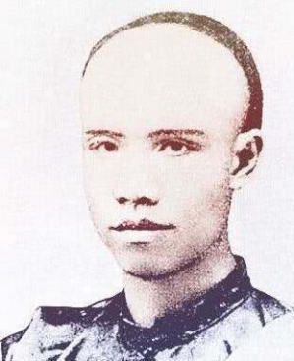  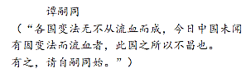
（2）材料二所示的三位历史人物。生活在中华民族遭遇外来侵略的历史时期，请你选择其中的一位，结合所学知识，简要叙述体现其图中所示豪言壮语的例事迹。
【答案】（1）身体力行并倡导的“先天下之忧而忧，后天下之乐而乐”的精神，激励后人宠辱不惊为国为民。
（2）林则徐，虎门销烟，不计个人得失，体现了反抗外来侵略的坚强决心。
【解析】（1）根据所学和材料“以天下为己任是儒家的传统思想观念，这一观念在宋代文人士大夫中有了新发展和新实践，范仲淹便是其中的杰出代表，他为官时，政绩斐然，宠辱不惊，他身体力行并倡导的“先天下之忧而忧，后天下之乐而乐”的精神，被当时的文人朝士广泛接受并有所践行”可知，贡献是身体力行并倡导的“先天下之忧而忧，后天下之乐而乐”的精神，它激励后人宠辱不惊为国为民。
（2）此问相对开放，回答符合下列要点即可，如，可任选 一个，论述时点出史实，并提示史实的意义，如，林则徐，虎门销烟，不计个人得失，体现了反抗外来侵略的坚强决心。
38．（2024·云南）阅读材料，完成下列要求，
材料一
在太平天国运动和第二次鸦片战争的双重打击下。清王朝的统治岌岌可危、清政府部分官员开始效法西方，创办军事和民用工业。编练新式陆海军，兴办新式教育，一场历时30多年的运动由此兴起，这场运动给近代中国带来了新产业。新知识、新观念，初步带动了中国近代化运动的开展。
——摘编自张海鹏等《中国近代史》（第二版）
材料二
由早期维新思想家发展而来的一批新式知识分子。在内忧外患的冲击和中西文化的碰撞过程中，逐步形成了一个共同认识；要救国，只有维新，要维新，只有学外国，甲午战后，他们作为资产阶级维新派的代表，开始登上政治舞台。1898年的戊戌变法，就是他们的第一次政治演出。
——摘编自李侃等《中国近代史（1840—1919）》（第四版）
材料三
1912年3月（即辛亥革命爆发半年左右），有人在《时报》上发表了以《新陈代谢》为题的文章，其中写道：共和政体成，专制政体灭：中华民国成，清朝灭；总统成，皇帝灭；新内阁成，旧内阁灭；新官制成，旧官制灭；新教育兴。旧教育灭：枪炮兴，弓矢灭；断礼服兴，翎顶补服灭；剪发兴，辫子灭……
——摘编自陈旭麓《近代中国社会的新陈代谢》
（1）根据材料一并结合所学知识，写出“这场运动”的名称及该运动在中国历史上的地位。
（2）根据材料二并结合所学知识，归纳资产阶级维新派的救国主张，列举他们中的一位代表人物。
（3）根据材料三并结合所学知识，简析辛亥革命对中国社会产生的影响。
（4）综合以上材料和问题，谈谈你对中国近代化早期探索的认识。
【答案】（1）名称及地位：洋务运动；洋务运动是中国历史上第一次近代化运动。
（2）主张：变法维新；建立君主立宪制；发展资本主义。代表：康有为。（梁启超、谭嗣同等其他著名维新人士亦可）
（3）影响：辛亥革命，推翻了清王朝的统治，宣告中国两千多年君主专制制度的终结。它开创了近代完全意义上的民族民主革命，极大的推动了中华民族的思想解放，打开了中国进步潮流的闸门；以巨大的震撼力和影响力推动了中国社会变革；促进了教育和社会生活等各个方面的近代化。
（4）认识：中华民族是一个自强不息、不畏强暴的民族；御辱自强、救亡图存是推动近代以来中华民族走向复兴的动力；中国近代化探索是曲折的、艰难的；近代化探索要根据中国的国情制定恰当的政策，不能照搬外国模式；只有中国共产党才能救中国，只有中国共产党才能发展中国等。
【解析】
【小问1详解】
名称及地位：根据材料一“在太平天国运动和第二次鸦片战争的双重打击下。清王朝的统治岌岌可危、清政府部分官员开始效法西方，创办军事和民用工业”并结合所学知识可知，“这场运动”是洋务运动，洋务派创办军事和民用工业，编练新式陆海军，兴办新式教育，来维护清王朝的统治；洋务运动是中国历史上第一次近代化运动，影响深远。
【小问2详解】
主张：根据材料二“1898年的戊戌变法，就是他们的第一次政治演出”并结合所学知识可知是变法维新；根据所学可知，资产阶级维新派的救国主张还包括建立君主立宪制，发展资本主义。代表：根据所学知识，从维新派领袖中任选一位列举即可，如康有为、梁启超、谭嗣同等。
【小问3详解】
影响：根据材料三“共和政体成，专制政体灭：中华民国成，清朝灭；总统成，皇帝灭；新内阁成，旧内阁灭；新官制成，旧官制灭；新教育兴。旧教育灭：枪炮兴，弓矢灭；断礼服兴，翎顶补服灭；剪发兴，辫子灭”并结合所学知识，从政治、思想、社会、教育、生活等方面，分析概括出辛亥革命对中国社会产生的影响即可，如：辛亥革命，推翻了清王朝的统治，宣告中国两千多年君主专制制度的终结。它开创了近代完全意义上的民族民主革命，极大的推动了中华民族的思想解放，打开了中国进步潮流的闸门；以巨大的震撼力和影响力推动了中国社会变革；促进了教育和社会生活等各个方面的近代化。
【小问4详解】
认识：材料一反映了洋务运动，材料二反映了戊戌变法，材料三反映了辛亥革命，综合题干材料信息和问题，可从自强、抗争、探索的特点、探索的误区、中国共产党的领导等角度，分析概括出对中国近代化早期探索的认识即可，如：中华民族是一个自强不息、不畏强暴的民族；御辱自强、救亡图存是推动近代以来中华民族走向复兴的动力；中国近代化探索是曲折的、艰难的；近代化探索要根据中国的国情制定恰当的政策，不能照搬外国模式；只有中国共产党才能救中国，只有中国共产党才能发展中国等。
39．（2021·云南）阅读不列材料，回答问题。
材料一 1894年，张之洞创办的汉阳铁厂生铁炉正式出铁。外国报刊将其视为中国崛起的象征，惊呼：“汉阳铁厂之崛起于中国，大有振衣千仞一览众山之势．”从1895年到1911年，汉阳铁厂是中国唯一的钢铁生产基地，生铁年产量最高的1910年达到119万吨，钢产量6万吨，超过了同期日本最大钢铁企业的年产量。中国早期兴建的京汉、粤汉、津浦等八条铁路干线所用钢轨和钢件均由其提供，产品一度远销美国、澳大利亚。
——中国地图出版社《中国历史地图册》（八年级上册）
材料二 近代报刊的出现，开拓了人们的视野，培育了一批拥有新知的人才群体，改变了人们的旧观念，推动了国人对近代民主制度的探索，从而加速了中国近代化的前进步伐。
——摘编自人民版普通高中课程标准实验教科书教师教学用书《历史必修第二册》
材料三 以中国民主革命的伟大先行者孙中山为代表的革命党人站在时代前列，率先发出“振兴中华”的呐喊。武昌起义的枪声，敲响了清王朝的丧钟；中华民国的成立，实现了近代中国第一次历史性巨变。辛亥革命成为中华民族伟大复兴征程上一座巍然屹立的里程碑！
——川教版义务教育课程标准实验教科书《中国历史》（八年级上册）
（1）材料一中的汉阳铁厂创办于中国近代的哪一运动中？根据材料一，说说汉阳铁厂受到外国报刊高度评价的理由。
（2）结合所学知识，写出近代中国存在时间最长的中文报纸的名称。根据材料二，概括近代报刊的进步作用。
（3）结合所学知识，指出辛亥革命的指导思想。根据材料三，说出辛亥革命最主要的历史功绩。
【答案】（1）洋务运动。中国唯一的钢铁生产基地，推动了中国近代工业的发展。
（2）《申报》；开拓了人们的实业，培育了拥有新思想的人才群体，促进了人们观念的变化和国人对近代民主制度的探索，加入了中国近代化的前进步伐。
（3）三民主义。结束了君主专制制度。
【解析】（1）结合所学内容可知，汉阳铁厂创办于洋务运动中。根据“汉阳铁厂是中国唯一的钢铁生产基地，生铁年产量最高的1910年达到119万吨，钢产量6万吨，超过了同期日本最大钢铁企业的年产量”并结合所学可知汉阳铁厂受到外国报刊高度评价的理由主要是成为中国唯一的钢铁生产基地，推动了中国近代工业的发展。
（2）结合所学内容可知，中国近代存在时间最长的报纸是《申报》；进步作用根据“开拓了人们的视野，培育了一批拥有新知的人才群体，改变了人们的旧观念，推动了国人对近代民主制度的探索，从而加速了中国近代化的前进步伐”得出开拓了人们的实业，培育了拥有新思想的人才群体，促进了人们观念的变化和国人对近代民主制度的探索，加入了中国近代化的前进步伐。
（3）结合所学内容可知，辛亥革命的指导思想是三民主义。根据“敲响了清王朝的丧钟；中华民国的成立，实现了近代中国第一次历史性巨变”辛亥革命最主要的历史功绩是结束了君主专制制度，建立了中华民国。
40．（2025·云南·二模）九年级某班同学以“中国近代民本思想及实践”为主题，搜集了如下资料进行探究。
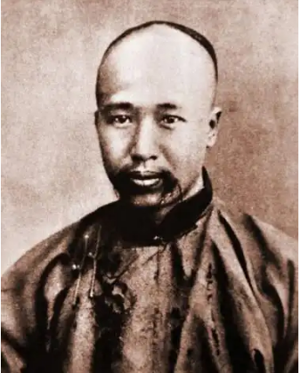 | 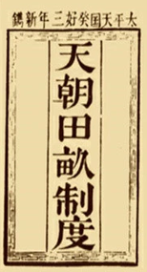 | 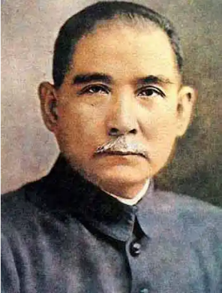
康有为（1858-1927） | 《天朝田亩制度》书影 | 孙中山（1866-1925）
① | ② | ③

④太平天国想通过这个方案，建立“有田同耕，有饭同食，有衣同穿，有钱同使，无处不均匀，无人不饱暖”的理想社会。 | ⑤三民主义从民族、民权和民生三方面阐发了同盟会“驱除鞑虏，恢复中华，创立民国，平均地权”的政治纲领。 | ⑥光绪帝发布了一系列变法诏令，主要内容有：裁撤冗官冗员，允许官民上书言事；鼓励私办工矿企业，发展农、工、商业；改革财政，编制国家预算；废除八股，改试策论，开办新式学堂；裁减绿营，训练新式军队等。
（1）请将上面备选资料的序号填入下面对应的历史事件探究板块中。
主题探究 | 相关史实的序号
探究一：太平天国运动
探究二：戊戌变法
探究三：孙中山的三民主义
（2）根据材料并结合所学，三民主义是哪一革命的指导思想？简析光绪帝发布的变法诏令中从哪些维度改善民生。
【答案】（1）
主题探究 | 相关史实的序号
探究一：太平天国运动 | ②④
探究二：戊戌变法 | ①⑥
探究三：孙中山的三民主义 | ③⑤
（2）革命：辛亥革命。
维度：经济、社会。
【解析】（1）探究一：根据材料 “太平天国想通过这个方案，建立‘有田同耕，有饭同食，有衣同穿，有钱同使，无处不均匀，无人不饱暖’的理想社会”“《天朝田亩制度》书影” 和所学知识可知，《天朝田亩制度》是太平天国的纲领性文件，体现其追求理想社会的目标，所以太平天国运动对应的史实序号是 ②④。
探究二：根据材料 “康有为（1858 - 1927）”“光绪帝发布了一系列变法诏令，主要内容有：裁撤冗官冗员，允许官民上书言事；鼓励私办工矿企业，发展农、工、商业等”和所学知识可知，康有为是戊戌变法的主要发起者之一，光绪帝颁布变法诏令是戊戌变法的核心行动，因此戊戌变法对应的史实序号是①⑥。
探究三：根据材料 “孙中山（1866 - 1925）”“三民主义从民族、民权和民生三方面阐发了同盟会‘驱除鞑虏，恢复中华，创立民国，平均地权’的政治纲领” 和所学知识可知，孙中山是三民主义的提出者，三民主义是同盟会政治纲领的阐发，所以孙中山的三民主义对应的史实序号是③⑤。
（2）革命：根据材料 “孙中山（1866 - 1925）”“三民主义从民族、民权和民生三方面阐发了同盟会‘驱除鞑虏，恢复中华，创立民国，平均地权’的政治纲领” 和所学知识可知，三民主义是辛亥革命的指导思想，三民主义为这场革命提供了理论指引，推动革命进程。
维度：根据材料 “鼓励私办工矿企业，发展农、工、商业；改革财政，编制国家预算”和所学知识可知，在经济层面，鼓励发展农工商业，有利于促进经济发展，增加百姓收入来源；改革财政编制预算，利于规范财政管理，保障民生支出 。由 “开办新式学堂；裁减绿营，训练新式军队等” ，在社会层面，开办新式学堂能让民众接受新式教育，提升素质，促进社会进步；训练新式军队一定程度上可维护社会秩序稳定，间接保障民生。不过戊戌变法最终失败，但这些诏令体现了试图从经济、社会等维度改善民生的努力。
41．（2025·云南昆明·一模）铸造工业•强国之基。阅读材料，完成下列要求。
材料一 近代工业曙光——汉阳铁厂扬帆
下表：汉阳铁厂盈利数据（部分）
时间 | 盈利（单位：万元）
1894﹣1895 | ﹣160
1906﹣1907 | ﹣270
1908 | （无数据）
1909﹣1910 | 4
1914﹣1919 | 约2940（每年）
1922﹣1923 | ﹣700
汉阳铁厂发展过程中面临的主要问题：
1．技术自主的尝试与挫败：从盲目引进到科学改良，体现技术本土化的困难。
2．资本模式的转型：官办→官督商办→商办的演变，反映民族工业在体制夹缝中的求生策略。
3．外部依赖的代价：依赖外资导致主权丧失，凸显半殖民地工业的脆弱性。
——整理自全汉昇《汉冶萍公司史略》
材料二 建国工业起航———五计划撑船
新中国建立了一个集中统一、比较高效的中央政府，并得到人民的衷心拥护和支持，具有很强的组织动员能力；有苏联对我国的“一五”计划建设提供全面的经济技术援助，这在中国历史上是没有过的。“一五”期间工业生产所取得的成就，远远超过旧中国的100年，随着经济的发展，人民生活水平也逐步有所提高。
——摘编自中共中央党史研究室《中国共产党历史》第二卷
材料三 当代工业华章——新型工业翱翔
新型工业化承载着中华民族伟大复兴的多重战略重任，加快推进新型工业化，是党中央着眼全面建成社会主义现代化强国作出的重要战略部署，是建设制造强国、质量强国、数字中国，实现中国式现代化的重要支撑。
——摘编自《财贸经济》2024年1期
（1）结合所学知识，写出与汉阳铁厂的创办有关的历史事件名称，并分析其1914至1919年大幅盈利的外部原因。根据材料一，概括汉阳铁厂所折射的近代工业发展的特点。
（2）根据材料二，概括一五计划取得重大成就的原因。并结合所学知识，简述一五计划的影响。
（3）综合上述材料并结合所学，谈谈近代以来工业化历程给我们的启示。
【答案】（1）历史事件：洋务运动。原因：第一次世界大战期间，欧洲列强忙于战争，暂时放松了对中国的经济侵略，为中国民族工业的发展提供了有利的外部环境。
近代工业发展特点：技术方面，技术本土化困难，经历从盲目引进到科学改良的过程；资本模式上，存在官办、官督商办、商办等形式的演变，民族工业在体制夹缝中求生；对外关系上，依赖外资导致主权丧失，体现出半殖民地工业的脆弱性。
（2）一五计划取得重大成就的原因：政治上，新中国建立了集中统一、高效且得到人民拥护支持、组织动员能力强的中央政府；外部方面，有苏联对“一五”计划建设提供全面的经济技术援助。
一五计划的影响：我国开始改变工业落后的面貌，向社会主义工业化迈进；随着经济发展，人民生活水平逐步提高。
（3）启示：国家独立和稳定的政治环境是工业化发展的重要前提，近代半殖民地环境下工业发展艰难，新中国成立后工业化才得以顺利推进；技术自主创新是关键，近代工业技术本土化困难限制了发展，当代应重视自主研发，掌握核心技术；合理的经济体制和政策对工业化有重要推动作用，要不断探索适合国情的发展模式；国际合作在一定程度上能助力工业化，但不能过度依赖，要保持经济主权的独立。
【解析】（1）历史事件：结合所学知识，汉阳铁厂是洋务运动时期创办的民用工业。原因：根据材料一表格“汉阳铁厂盈利数据（部分）”信息和所学可知，1914—1919年大幅盈利的外部原因是第一次世界大战期间，欧洲列强忙于战争，暂时放松了对中国的经济侵略，为中国民族工业的发展提供了有利的外部环境，使得汉阳铁厂等民族工业产品的市场需求增加，盈利大幅提升。近代工业发展特点：根据材料一“技术自主的尝试与挫败：从盲目引进到科学改良，体现技术本土化的困难”分析可得出特点是技术方面，技术本土化困难，经历从盲目引进到科学改良的过程；根据材料一“官办→官督商办→商办的演变，反映民族工业在体制夹缝中的求生策略”分析可得出特点是资本模式上，存在官办、官督商办、商办等形式的演变，民族工业在体制夹缝中求生；根据材料一“官依赖外资导致主权丧失，凸显半殖民地工业的脆弱性”分析可得出特点是对外关系上，依赖外资导致主权丧失，体现出半殖民地工业的脆弱性。
（2）一五计划取得重大成就的原因：根据材料二“新中国建立了一个集中统一、比较高效的中央政府，并得到人民的衷心拥护和支持，具有很强的组织动员能力”可知，政治上，新中国建立了集中统一、高效且得到人民拥护支持、组织动员能力强的中央政府；根据材料二“有苏联对我国的‘一五’计划建设提供全面的经济技术援助，这在中国历史上是没有过的”可知，外部方面，有苏联对‘一五’计划建设提供全面的经济技术援助。一五计划的影响：结合所学知识，1953年，新中国开始有计划地进行经济建设，优先发展重工业，到1957年底，绝大部分指标大幅度超额完成，我国开始改变了工业落后的面貌，为社会主义工业化奠定了初步的基础，开始向社会主义工业化迈进；根据材料二“随着经济的发展，人民生活水平也逐步有所提高”可概括出影响是随着经济发展，人民生活水平逐步提高。
（3）启示：材料一反映了汉阳铁厂发展情况，材料二反映了“一五”计划，材料三反映了新型工业发展。开放性试题，综合上述材料信息并结合所学，言之成理即可，如国家独立和稳定的政治环境是工业化发展的重要前提，近代半殖民地环境下工业发展艰难，新中国成立后工业化才得以顺利推进；技术自主创新是关键，近代工业技术本土化困难限制了发展，当代应重视自主研发，掌握核心技术；合理的经济体制和政策对工业化有重要推动作用，要不断探索适合国情的发展模式；国际合作在一定程度上能助力工业化，但不能过度依赖，要保持经济主权的独立。
42．（2025·云南昆明·二模）面对近代中国日益严重的民族危机，先进的中国人前赴后继地探索救国之路。阅读材料，完成下列要求。
材料一 康有为，广东南海人，出生于封建官僚家庭。光绪五年（1879年）开始接触西方文化。光绪十七年（1891年）后在广州设立万木草堂，收徒讲学。光绪二十一年（1895年），联合1300多名举人上万言书，即“公车上书”。光绪二十四年（1898年）进行戊戌变法，失败后逃往日本。民国十六年（1927年）病逝于青岛。
——摘编自《康有为传》
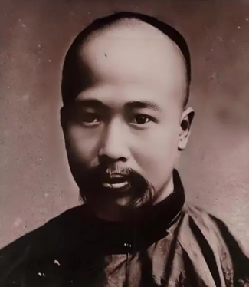
康有为（1858—1927）
（1）根据材料一，概括康有为的变法活动。
材料二 孙中山，广东香山人（今中山市），伟大的民族英雄、伟大的爱国主义者、中国民主革命的伟大先驱。面对日益严重的民族危机，他创立兴中会，提出“驱除鞑虏，恢复中国，创立合众政府”的主张。1905年，在东京成立中国同盟会，提出三民主义思想。1895年至1911年，策划多次反清武装起义。辛亥革命后被推举为中华民国临时大总统。1925年3月12日，逝世于北京。
——摘编自《孙中山全集》
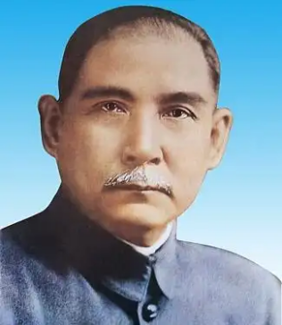
孙中山（1866—1925）
（2）根据材料二并结合所学知识指出，孙中山被称为“中国民主革命的伟大先驱”的原因。
材料三 《青年杂志》，由陈独秀于1915年9月15日创办，后改名为《新青年》。《新青年》，长25．3厘米，宽18．5厘米，厚0．5厘米，现收藏在中国国家博物馆。陈独秀所写的发刊词《敬告青年》是该刊的纲领性文章。他勉励青年崇尚自由、进步、科学，要有世界眼光，要讲求实行和进取。他总结近代欧洲强盛的原因，认为人权和科学是推动社会历史前进的两个车轮。
——摘编自《文物中的红色基因·家国情怀卷》
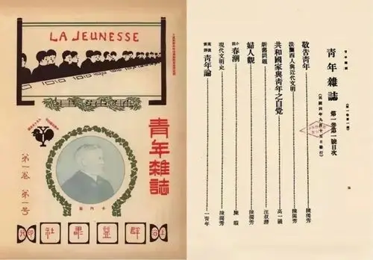
（3）根据材料三，指出新文化运动兴起的标志及所标举的两大口号。
（4）根据上述材料并结合所学知识，谈谈你的认识。
【答案】（1）变法活动：创办学堂，宣传变法；上书光绪帝，提出变法主张；参与戊戌变法。
（2）原因：为挽救民族危亡，孙中山从甲午战争时期就坚持武装反清斗争；先后建立兴中会和中国同盟会，提出三民主义，使民族民主革命成为时代潮流。
（3）标志：1915年，陈独秀创办《青年杂志》。
两大口号：民主与科学。
（4）认识：近代史上，面对日益严重的民族危机，中国先进分子积极探索救国道路，体现出深厚的家国情怀；从维新变法、辛亥革命到新文化运动前期，实践证明，向西方学习的道路是行不通的；历史证明，只有中国共产党才能拯救中国，只有走中国特色社会主义道路才能实现中华民族的伟大复兴。（言之有理即可）
【解析】（1）变法活动：根据材料一“光绪十七年（1891年）后在广州设立万木草堂，收徒讲学”可概括出活动是创办学堂，宣传变法；根据材料一“联合1300多名举人上万言书”可概括出活动是上书光绪帝，提出变法主张；根据材料一“光绪二十四年（1898年）进行戊戌变法，失败后逃往日本”可概括出活动是参与戊戌变法。
（2）原因：根据材料二“1895年至1911年，策划多次反清武装起义”并结合所学知识可概括出原因是为挽救民族危亡，孙中山从甲午战争时期就坚持武装反清斗争；根据材料二“他创立兴中会，提出‘驱除鞑虏，恢复中国，创立合众政府’的主张。1905年，在东京成立中国同盟会，提出三民主义思想”并结合所学知识可概括出原因是先后建立兴中会和中国同盟会，提出三民主义，使民族民主革命成为时代潮流。
（3）标志：根据材料三“ 《青年杂志》，由陈独秀于1915年9月15日创办，后改名为《新青年》”可概括出标志是1915年，陈独秀创办《青年杂志》。两大口号：根据材料三“他总结近代欧洲强盛的原因，认为人权和科学是推动社会历史前进的两个车轮”可概括出口号是民主与科学。
（4）认识：材料一反映了康有为与戊戌变法，材料二反映了孙中山与辛亥革命，材料三反映了陈独秀发起了新文化运动，根据上述材料信息并结合所学中国近代史相关知识，从探索救国道路、向西方学习、中国共产党的历史作用等角度，分析概括出认识，言之有理即可，如：近代史上，面对日益严重的民族危机，中国先进分子积极探索救国道路，体现出深厚的家国情怀；从维新变法、辛亥革命到新文化运动前期，实践证明，向西方学习的道路是行不通的；历史证明，只有中国共产党才能拯救中国，只有走中国特色社会主义道路才能实现中华民族的伟大复兴。
43．阅读材料，完成下列要求。
材料一 据估计，1913年中国近代工业企业共有698家，资本总额33082万元。到1920年，近代工业企业达到1759家，资本总额50062万元。中国的产业工人在1913年只有60多万人，到“五四”之前，达到了200多万人。随着近代工业的发展，工人阶级逐渐成长，并于五四时期开始表现出不可低估的阶级力量，必将产生其政治的代表。
——据张海鹏主编《中国近代通史》等
（1）根据材料一，概括1913——1920年中国工业的发展状况。结合所学知识，说明五四时期工人阶级是如何“表现出不可低估的阶级力量的”。
材料二 中国工人运动最初主要是自发的经济斗争。1923年，京汉铁路工人大罢工将工人运动转变到争取自由的政治斗争阶段。罢工失败后，中国共产党认识到工人阶级独立斗争是不可能得到胜利的。中共三大决定将党的工作重心由单纯领导工人运动转移到国民革命中来。
——据张海鹏主编《中国近代通史》
（2）根据材料二，指出中国工人运动的变化，并结合所学知识分析其变化的主要原因。
（3）结合时代特点，为上述材料拟定一个恰当主题。
【答案】（1）状况：企业数量、资本总额、工人总数增加。说明：工人阶级成为五四运动的主力；推动新民主主义革命的到来；为中国共产党的成立做了思想上干部上的准备等。
（2）变化：从自发的经济斗争到有组织的政治斗争；从独立斗争到国民革命。原因：近代工业发展，工人阶级力量壮大；马克思主义传播；中国共产党的领导；工人运动的经验教训等
（3）示例：中国共产党领导民主革命是近代历史的必然选择
【解析】（1）第一问状况，根据材料一“1913年中国近代工业企业共有698家，资本总额33082万元。到1920年，近代工业企业达到1759家，资本总额50062万元。中国的产业工人在1913年只有60多万人，到‘五四’之前，达到了200多万人。”可知，1913—1920年中国工业的发展状况是企业数量、资本总额、工人总数增加。第二问说明，根据所学知识可知，五四运动中，中国工人阶级开始登上政治舞台，展现了伟大的力量。五四运动促进了马克思主义同中国工人运动相结合，为中国共产党的成立做了思想上干部上的准备，推动了新民主主义革命的到来。
（2）第一问变化，根据材料二“中国工人运动最初主要是自发的经济斗争。1923年，京汉铁路工人大罢工将工人运动转变到争取自由的政治斗争阶段。”可知，从自发的经济斗争到有组织的政治斗争；根据材料二“罢工失败后，中国共产党认识到工人阶级独立斗争是不可能得到胜利的。中共三大决定将党的工作重心由单纯领导工人运动转移到国民革命中来。”可知，从独立斗争到国民革命。第二问原因，根据材料二“罢工失败后，中国共产党认识到工人阶级独立斗争是不可能得到胜利的。”可知，总结了工人运动的经验教训；根据材料二“中共三大决定将党的工作重心由单纯领导工人运动转移到国民革命中来。”可知，中国共产党的领导推动了中国工人运动的变化；根据所学知识可知，随着近代工业的发展，工人阶级的力量逐渐壮大；根据所学知识可知，五四运动的胜利发展，使中国先进的知识分子认识到工人阶级的伟大力量，不少知识分子开始走向工人群众，促进了马克思主义传播，使中国工人运动有了科学理论的指导。
（3）根据时代特点并结合所学知识可知，五四运动是中国新民主主义革命的开端，新民主主义革命是指在帝国主义和无产阶级革命时代，殖民地半殖民地国家中的无产阶级领导的资产阶级民主革命。从旧民主主义革命到新民主主义革命，怎样“救亡图存”、中国“向何处去”，是当时许多仁人志士所探索的大问题，而走资本主义道路还是走社会主义道路，则是近代以来中国关于社会发展方向的所有争论的焦点。在中国共产党成立前，尽管中国人民已进行了80多年的艰苦斗争，但没有一个阶级、一个政党像中国共产党这样认清这场斗争的本质，提出符合中国实际的正确革命纲领。历史实践证明，只有用马克思主义武装起来的先进政党，才能真正担负起领导中国民族民主革命的任务，建立独立、民主、富强的新中国。因此，为上述材料拟定一个恰当的主题是中国共产党领导民主革命是近代历史的必然选择。
44．（2025·安徽阜阳·二模）阅读材料，完成下列探究活动
材料 孙中山，1866年（同治五年）11月12日出生于广东省广州府香山县（今中山市）翠亨村；1875年（光绪元年）入村塾读书，接受传统教育；光绪五年（1879年），随母亲赴檀香山接受西方式的近代化教育。孙中山早期受郑观应的改良思想影响，后看清了清政府的腐败，决心推翻清王朝，建立民主共和国。光绪二十年（1894年），孙中山在檀香山成立兴中会。光绪三十一年（1905年），他联合兴中会、华兴会、光复会等革命团体的成员，成立中国同盟会。1911年10月10日（宣统三年），新军中的革命党人暗中联络，决定当天晚上起义。辛亥革命后，孙中山被推举为中华民国临时大总统（任期为1912年1月1日—1912年4月1日）。民国十四年（1925年），孙中山因癌症在北京逝世。民国十八年（1929年），根据其生前遗愿，国民政府将他葬于南京紫金山中山陵。后来国民政府通令全国，尊称孙中山为“中华民国国父”。
（1）根据材料并结合所学知识，指出中华民国成立的地点及中华民国在中国近代史上的地位。
（2）从材料中选取5项信息，运用表格或年代尺制作一份简要的孙中山年谱（必须使用公元纪年）。
【答案】（1）地点：南京。地位：中国近代第一个资产阶级民主共和国。
（2）孙中山年谱：
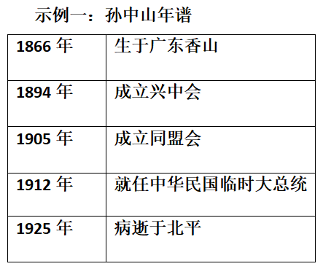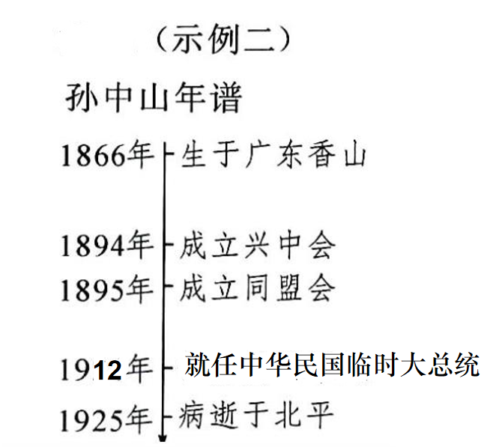
【解析】（1）地点：结合所学知识可知，1912年1月1日，孙中山在南京宣誓就职，宣告中华民国临时政府成立。以1912年为民国元年，改用公历；选举黎远洪为副总统，成立临时参议院。可知中华民国成立的地点是南京。
地位：根据所学知识可知，中华民国，是中国历史上的一个重要转折点，它承接了清朝的衰败，开启了中华人民共和国的新篇章。作为辛亥革命后的产物，中华民国成为了亚洲首个民主共和国，是中国近代第一个资产阶级民主共和国。可知中华民国在中国近代史上的地位是中国近代第一个资产阶级民主共和国。
（2）年谱：根据材料中选取5项信息，1866年（同治五年）11月12日出生于广东省广州府香山县（今中山市）翠亨村；光绪二十年（1894年），孙中山在檀香山成立兴中会。光绪三十一年（1905年），他联合兴中会、华兴会、光复会等革命团体的成员，成立中国同盟会。1912年1月1日，孙中山就任中华民国临时大总统（任期为1912年1月1日—1912年4月1日）。民国十四年（1925年），孙中山因癌症在北京逝世。据此制作表格即可。
45．（2025·天津河西·一模）百年来中国对海洋资源的规划运用不断发展，促进了海洋资源的开发和海洋权益的维护。
【开始形成近代海权意识】
材料一
三支海军舰队的规模和布防情况
舰队名称 | 总吨位 | 布防基地
北洋舰队 | 41200 | 大沽、旅顺、威海、营口、烟台
南洋舰队 | 19000 | 江苏、浙江海面及长江口
福建水师 | 9700 | 厦门、马尾
——摘编自《悠悠深蓝中国海权史》
材料二 孙中山先生绘制沿海港口建设规划示意图，充分说明近代先进的中国人已经开始了对海洋资源的谋划与开发，但由于种种原因这一时期的努力更多的是停留在设想阶段，实践很少。新中国成立以来，开始独立自主的对海洋资源进行谋划与开发。
——摘编自《中国海权策》
【独立自主的开发海洋资源，维护海权】
材料三 新中国与海洋相关的文献及内容（部分）
1958 | 《中华人民共和国政府关于领海的声明》：中华人民共和国的领海宽度为十二海里
1982 | 第六个五年计划：积极开展海上石油的对外合作勘探和开发
1996 | 《中国海洋21世纪议程》：阐明海洋可持续发展的基本战略
1998 | 《中华人民共和国专属经济区和大陆架法》
2003 | 《全国海洋经济发展规划纲要》：加快发展海洋产业，促进海洋经济发展
2022 | 中共二十大报告：发展海洋经济，保护海洋生态环境，加快建设海洋强国
——摘编自《海洋保护与可持续发展》
（1）上述“海军舰队”组建于什么历史时期？结合所学概括我国“开始形成近代海权意识”的历史背景。
（2）请依据材料二并结合所学，简述民主革命先行者孙中山的主要政治主张。归纳孙先生的开发海洋资源规划未能付诸实施的原因。
（3）请依据上述全部材料并结合所学，概括指出新中国成立后海洋规划的主要变化。
【答案】（1）时期：洋务运动；
背景：鸦片战争后，中国开始沦为半殖民地半封建社会；随着列强入侵的深入，民族危机逐渐加深；近代有识之士开始认识到海洋的重要性。
（2）主张：以革命手段推翻清政府，建立共和国（驱除鞑虏、恢复中华、创立民国、平均地权）；
原因：革命果实被窃取；中国半殖民地半封建社会性质没有改变，反帝反封建任务未完成。
（3）变化：独立自主的维护海权，规划开发；政府发挥主导作用；通过立法等方式积极作为；提出开发与保护并重的海洋可持续发展战略。
【解析】（1）组建时期：据材料一“北洋舰队、南洋舰队、福建水师”和所学知识可知，这些海军舰队组建于洋务运动时期。洋务运动是 19 世纪 60 - 90 年代晚清洋务派进行的一场引进西方军事装备、机器生产和科学技术以挽救清朝统治的自救运动 ，期间创办近代海军是重要举措之一。
历史背景：据所学知识可知，鸦片战争后，中国国门被打开，开始沦为半殖民地半封建社会。随着列强不断入侵，如第二次鸦片战争、甲午中日战争等，列强凭借海上优势不断侵略中国，民族危机逐渐加深。在这种情况下，近代有识之士如林则徐、魏源等提出 “师夷长技以制夷” 等主张，开始认识到海洋的重要性，促使中国逐渐形成近代海权意识。
（2）主张：据所学知识可知，孙中山作为民主革命先行者，提出以革命手段推翻清政府，其政治纲领为 “驱除鞑虏、恢复中华、创立民国、平均地权” ，即通过革命推翻清王朝统治，建立资产阶级共和国，同时试图解决土地问题。
原因：据所学知识可知，孙中山领导的辛亥革命虽然推翻了清王朝统治，但革命果实被袁世凯窃取。袁世凯建立起北洋军阀统治，对内实行专制独裁，对外投靠帝国主义。中国半殖民地半封建社会的性质没有改变，反帝反封建的革命任务依然没有完成，社会动荡不安，缺乏实施开发海洋资源规划的稳定政治环境和社会条件。
（3）变化：从材料三“新中国与海洋相关的文献及内容”可知，新中国成立后，通过一系列政策和法律明确领海宽度，开展海上石油合作勘探开发等，体现了独立自主地维护海权，并对海洋资源进行规划开发，与近代中国海权受列强侵犯、海洋开发设想难以实施形成鲜明对比；新中国政府在海洋规划中发挥主导作用，从制定五年计划开展海洋资源开发，到通过各类规划纲要促进海洋经济发展等，都表明政府积极谋划和推动海洋事业发展；通过颁布一系列与海洋相关的法律文献，如《中华人民共和国领海及毗连区法》《中华人民共和国专属经济区和大陆架法》等，以立法形式保障海洋权益和规范海洋开发活动，积极推动海洋事业发展；从《中国海洋 21 世纪议程》阐明海洋可持续发展基本战略，到中共二十大报告提出发展海洋经济、保护海洋生态环境等，体现了新中国在海洋规划中注重开发与保护并重，追求海洋可持续发展。
46．千年大变局，革新求生存。初三某历史兴趣小组在研读陈旭麓先生《近代中国社会的新陈代谢》一书时，做了三张书摘。阅读书摘，回答问题。
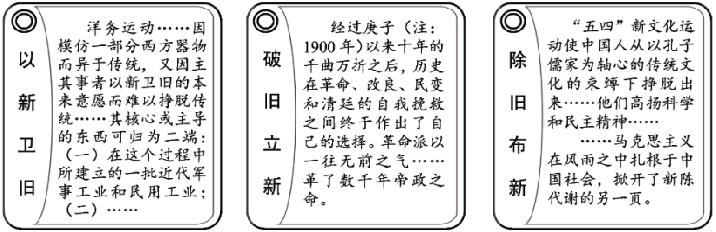
（1）“以新卫旧”的洋务运动以什么为旗号？
（2）“破旧立新”指哪一重大历史事件？该事件如何体现出“破旧立新”？
（3）“除旧布新”的“‘五四’新文化运动”给中国社会带来了什么影响？
（4）综合三张书摘，梳理中国近代社会“新陈代谢”的历程。
【答案】（1）自强、求富。
（2）辛亥革命。结束了君主专制制度；建立了中华民国（或建立了民主共和制度，或开创了完全意义上的近代民族民主革命）。
（3）“五四”新文化运动倡导“民主”“科学”，传播马克思主义，使人们的思想获得极大解放，起了思想启蒙的作用。
（4）近代中国向西方学习的探索，从器物层面到制度层面再到思想层面不断深入，对中国的发展起到了一定的作用。（或近代中国的探索，从学习西方先进技术，到学习西方政治制度，再到学习西方思想文化，对中国的发展起到了一定的作用）
【解析】（1）结合所学知识可知，洋务运动前期以“自强”为旗号，引进西方先进生产技术，创办新式军事工业，训练新式海陆军，建成北洋水师等近代海军；后来以“求富”为旗号，兴办轮船、铁路、电报、邮政、采矿、纺织等各种新式民用工业。
（2）根据材料“经过庚子以来十年的千曲万折之后，历史在革命、改良、民变和清廷的自我挽救之间终于作出了自己的选择。革命派以一往无前之气······革了数千年帝政之命”可知，“破旧立新”指辛亥革命。结合所学知识可知，辛亥革命结束了君主专制制度；建立了中华民国；开创了完全意义上的近代民族民主革命。
（3）结合所学知识可知，“五四”新文化运动倡导“民主”“科学”，传播马克思主义，使人们的思想获得极大解放，起了思想启蒙的作用。
（4）结合所学知识可知，近代中国向西方学习的探索，从器物层面到制度层面再到思想层面，由表及里，层层深入，对中国的发展起到了一定的作用。
47．（2025·新疆吐鲁番·三模）大历史观是指长时段、宽视野，通过大概念对课程内容进行较长时空的纵向整合和较广时空的横向整合。阅读材料，完成以下探究活动。
【碰撞的时期】
材料一 鸦片战争后，中国开始被套上《南京条约》等一系列不平等条约的枷锁，像是一块大石投入了晚清社会这潭积水，使之激荡起来。中国人民在炮声中逐渐觉醒，开始了早期探索。
——摘编自胡绳《从鸦片战争到五四运动》
某同学依据所学知识，制作早期近代化探索的思维导图：
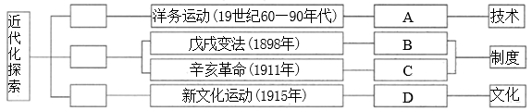
（1）依据材料一，结合所学知识，请你帮助该同学完善思维导图中各事件对应的口号。
【觉醒的年代】
材料二 如图所示
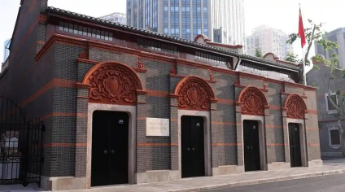
中共一大会址
（2）依据材料二，分别指出图片所示会址所在地及中共一大召开的意义。
【答案】（1）口号：A：自强求富。B：变法图强。C：驱除鞑虏，恢复中华，创立民国，平均地权。D：民主科学
（2）所在地：上海。
意义：中共一大的召开标志着中国共产党的正式成立；中国共产党的诞生是中国历史上开天辟地的大事变，自从有了中国共产党，中国革命的面貌就焕然一新了。
【解析】（1）口号：A：根据材料“新文化运动”和结合所学知识可知，洋务运动以“自强”“求富”为口号，试图通过技术引进实现国家富强，但未能触及封建制度根本
B：根据材料“戊戌变法”和结合所学知识可知，戊戌变法以“变法图强”为核心，试图通过政治改革实现国家富强，虽失败但具有启蒙意义。
C：根据材料“辛亥革命”和结合所学知识可知，辛亥革命的口号主要包括“驱除鞑虏，恢复中华，创立民国，平均地权”，是辛亥革命政治纲领的集中体现，为革命指明了方向。
D：根据材料“新文化运动”和结合所学知识可知，新文化运动以“民主”与“科学”为旗帜，彻底批判封建礼教，推动了中国社会的思想解放。
（2）所在地：根据图“中共一大会址”和结合所学知识可知，1921年7月23日，中共一大在上海秘密召开。
意义：根据图“中共一大会址”和结合所学知识可知，1921年7月23日中共一大的召开标志着中国共产党的正式成立；中国共产党的诞生是中国历史上开天辟地的大事变，自从有了中国共产党，中国革命的面貌就焕然一新了。
48．（2025·广西梧州·二模）广西的发展与时代需要紧密结合。阅读材料，回答问题。
材料一 明代广西总兵官曾向朝廷奏称：“左下两江士官，其‘狼’兵素勇，为贼所畏”。嘉靖三十四年（1555），田州土官妇瓦氏以“狼”兵应调，至苏州剿寇，隶于总兵俞大猷麾下，这些壮族土司土兵在瓦氏夫人的率领下，为平定倭乱作出了重要贡献。
——摘编自蓝或《明代广西壮族土司土兵“供征调”及其社会影响述论》
（1）根据材料一，指出明代广西“狼”兵是由哪些人组建的武装？分析明代朝廷征调“狼”兵平定倭乱的原因。结合所学知识，举出一例与瓦氏夫人同一时期的抗倭英雄。
材料二 广西梧州市的中山纪念堂是我国最早建成的中山纪念堂。孙中山生前为了组织北伐，曾三次驻节梧州，提出过开发梧州的宏伟设想。1925年3月12日，孙中山在北京逝世。1925年3月24日，梧州各界在大校场举行追悼大会。会后，时任梧州善后处处长的李济深倡议集资兴建中山纪念堂，纪念孙中山的丰功伟绩，2006年，梧州市中山纪念堂被国务院公布为全国重点文物保护单位。
——摘编自梧州市文化新闻出版广电局
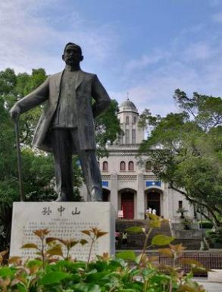
（2）根据材料二并结合所学知识，从孙中山的丰功伟绩和纪念堂的现实意义分析梧州中山纪念堂被国务院列为全国重点文物保护单位的理由。
【答案】（1）哪些人：左下两江土官（广西土司）原因：“狼”兵作战英勇、常使敌人畏惧。
抗倭英雄：戚继光
（2）丰功伟绩：组建革命党；领导辛亥革命；推翻清政府；建立中华民国；准备北伐。
现实意义：成为开展爱国主义教育的重要场所；能够弘扬和传承革命精神、激发爱国热情、凝聚奋进力量。
【解析】（1）哪些人：据材料一“左下两江士官，其‘狼’兵素勇，为贼所畏”可知，左下两江土官（广西土司）。
原因：据材料一“为贼所畏”可知，“狼”兵作战英勇、常使敌人畏惧。
抗倭英雄：据材料一“嘉靖三十四年（1555）”并结合所学可知，明朝中期，随着日本国内社会动荡加剧，特别是由于明朝国力减弱，海防松懈，倭寇与我国海盗、奸商等相互勾结，对我国沿海的武装抢劫日益猖獗。所到之处，他们杀居民，劫财货，无恶不作，沿海各地遭到重大破坏，造成严重的倭患。在东南倭寇最猖獗的时候，明朝派年轻将领戚继光到东南沿海抗倭。
（2）丰功伟绩：据所学可知，孙中山在1905年组建革命党—中国同盟会；1911年领导辛亥革命取得胜利，推翻了清政府的统治；1912年建立中华民国，1912 年 1月1日，孙中山在南京宣誓就职，宣告中华民国临时政府成立。在苏联和中国共产党的帮助下，1924 年 5 月，孙中山在广州黄埔创办中国国民党陆军军官学校，亦称“黄埔军校”。为国民革命军的建立和随后的北伐战争作了准备。
现实意义：据所学纪念堂作用可知，可从爱国教育、传承精神角度思考回答，如：成为开展爱国主义教育的重要场所；能够弘扬和传承革命精神、激发爱国热情、凝聚奋进力量。
49．（2025·安徽宿州·一模）阅读材料，完成下列探究活动。
材料 中国历史学家张海鹏说，中国从鸦片战争以后的历史是往下沉沦的历史（沉沦是指中国沦为半殖民地半封建社会）。近代中国沉沦的谷底，是从1901年《辛丑条约》的签订开始的，一直到1920年。1921年中国共产党诞生以后，中国社会呈现出向上的发展趋势。
（1）根据材料并结合所学知识，你如何理解“《辛丑条约》的签订是近代中国沉沦到谷底的开始”这一历史结论？
（2）根据材料，指出张海鹏将中国近代史划分为哪几个阶段，并概括相应阶段的主要特征。
【答案】（1）理解：《辛丑条约》是中国近代史上赔款数目最庞大、主权丧失最严重的不平等条约；《辛丑条约》的签订使清政府沦为列强统治中国的工具；《辛丑条约》的签订使中国完全陷入半殖民地半封建社会的深渊。
（2）阶段：沉沦阶段；谷底过渡期（1901—1920年）；上升阶段。
特征：
沉沦阶段：列强侵略与封建势力相结合，中国逐步沦为半殖民地半封建社会。谷底过渡期：是沉沦的最低点，也是上升的转折点。上升阶段：民族资本主义发展，新阶级力量崛起，中国共产党推动社会变革。
【解析】（1）理解：据材料“沉沦是指中国沦为半殖民地半封建社会”和所学知识可知，《辛丑条约》签订于 1901 年，开启近代中国沉沦谷底阶段。从条约内容看，巨额赔款加重中国人民负担，损害经济发展；划定使馆界、拆毁炮台等规定，严重破坏中国主权，使清政府完全处于列强控制之下，成为帝国主义统治中国的工具，中国完全沦为半殖民地半封建社会，所以说它是沉沦到谷底的开始。
（2）阶段：据材料“中国从鸦片战争以后的历史是往下沉沦的历史……近代中国沉沦的谷底，是从1901年《辛丑条约》的签订开始的……1921年中国共产党诞生以后，中国社会呈现出向上的发展趋势”可知，从鸦片战争开始，列强通过一系列侵略战争，如鸦片战争、第二次鸦片战争、甲午中日战争等，不断强迫清政府签订不平等条约，中国的主权逐步丧失，领土被割占，经济受侵略，社会性质逐渐由封建社会沦为半殖民地半封建社会，所以这一时期是中国不断沉沦的阶段；1901 年《辛丑条约》签订，中国完全沦为半殖民地半封建社会，陷入沉沦的谷底。但同时，这一时期国内也在孕育新的变革力量，民族资产阶级、无产阶级等力量不断发展，新思想不断传播，是从沉沦向上升转变的过渡阶段；1921 年中国共产党诞生，中国革命有了新的领导力量。此后，中国共产党领导人民进行反帝反封建斗争，推动社会变革，民族资本主义也在一定程度上发展，新的阶级力量不断壮大，中国社会呈现出向上发展的趋势。
特征：据所学知识可知，沉沦阶段列强凭借武力和不平等条约，在中国倾销商品、掠夺原料、划分势力范围等，与封建势力相互勾结。封建统治者为维护自身统治，也往往出卖国家利益，二者结合使中国社会一步步沦为半殖民地半封建社会。谷底过渡期中国处于半殖民地半封建社会的最黑暗时刻，民族危机空前严重。但另一方面，辛亥革命等革命运动冲击封建统治秩序，民族资本主义进一步发展，民族资产阶级和无产阶级力量壮大，新文化运动传播民主科学思想，为社会变革积蓄力量，是从沉沦到上升的转折点。上升阶段民族资本主义继续发展，民族资产阶级希望通过发展实业等改变国家命运。无产阶级随着队伍壮大登上历史舞台，成为重要政治力量。中国共产党以马克思主义为指导，领导工人运动、土地革命等一系列斗争，推动社会朝着民族独立、人民解放的方向变革。
50．（2024·山西节选）历史人物·时代潮流。阅读下列材料，结合所学知识回答问题。
材料一 中国近代历史人物张謇和孙中山大事记（部分）
·1895年甲午战败后张謇抱着“实业救国”思想，回乡创办大生纱厂  ·1899年大生纱厂正式开始生产棉纱  ·1903年开始筹建分厂，一战期间发展迅速，获利丰厚，并投资公益事业  ·1905年创办国内第一家自建公共博物馆 | ·1894年孙中山成立兴中会  ·1895年领导广州起义  ·1905年成立同盟会，提出民族、民权、民生三大主义  ·1912年就任中华民国临时大总统，颁布《中华民国临时约法》
根据材料，对比张謇和孙中山在时代大潮中的救国实践有何异同之处。
【答案】异：张謇主张实业救国；创办民族企业；推动了民族资本主义经济的发展。孙中山主张政治革命；用暴力手段推翻清政府；推动了中国近代的政治民主化法制化进程等。
同：都发生在甲午战争失败后；都是为了救亡图存，挽救民族危机；都向西方学习；都推动了中国近代化进程；促进了资本主义的发展；都解放了国人思想等。
【解析】异：根据材料一“1895年甲午战败后张謇抱着‘实业救国’思想，回乡创办大生纱厂”“1899年大生纱厂正式开始生产棉纱”“1903年开始筹建分厂，一战期间发展迅速，获利丰厚，并投资公益事业”，结合所学知识可知，可从口号、创办企业、推动民族资本主义发展等角度分析不同点，例如：张謇主张实业救国；创办民族企业；推动了民族资本主义经济的发展。根据材料一“1894年孙中山成立兴中会”“1895年领导广州起义”“1905年成立同盟会，提出民族、民权、民生三大主义”“1912年就任中华民国临时大总统，颁布《中华民国临时约法》”，结合所学知识可知，可从口号、手段、民主法制化进程等角度分析不同点，例如：孙中山主张政治革命；用暴力手段推翻清政府；推动了中国近代的政治民主化法制化进程等。
同：根据两个人物大事记的时间可知，都发生在甲午战争失败后；结合所学张謇和孙中山的这一系列活动的目的可知，都是为了救亡图存，挽救民族危机；结合两人提出的口号，从向西方、推动中国近代化、民族资本主义发展、解放思想等角度分析可知，都向西方学习，都推动了中国近代化进程，促进了资本主义的发展，都解放了国人思想等。

